
Département Sciences du Numérique

RAPPORT TP Télécommunications
KY Joël Roman
10/05/2019

Table des matières

- Introduction
- Etude de chaines de transmission en bande de base sur canal AWGN
  - Chaine 1
  - Chaine 2
  - Chaine 3
  - Chaine 4
  - Chaine 5
  - Comparaison efficacité spectrale et efficacité en puissance
- Etude de chaines de transmission sur fréquence porteuse, sur canal AWGN
  - Chaine de transmission QPSK
    - Implantation sur fréquence porteuse
    - Implantation sur chaine passe-bas équivalente
  - Comparaison des modulations BPSK, QPSK, 8-PSK, 16-QAM
    - Chaine BPSK
    - Chaine 8-PSK
    - Chaine 16-QAM
    - Comparaison efficacité spectrale et efficacité en puissance
- Conclusion

1- Introduction
Les objectifs principaux de ce TP sont les suivants :
- Être capable d’implanter une chaine de transmission en bande de base et d’expliciter le rôle des différents éléments la composant,
- Être capable d’analyser la chaine de transmission en bande de base implantée pour :
- déterminer si elle est optimisée ou pas en termes d’efficacité spectrale et d’efficacité en puissance,
- identifier les élements qu’il est possible de modifier pour l’optimiser si elle ne l’est pas.
- Être capable d’implanter une chaine de transmission sur fréquence porteuse de type PSK ou QAM et d’expliciter le rôle des différents éléments la composant,
- Être capable de déterminer puis d’implanter la chaine de transmission passe-bas équivalente à une chaine de transmission sur fréquence porteuse de type PSK ou QAM,
- Être capable de comparer, en termes d’efficacité spectrale et d’efficacité en puissance, plusieurs chaines de transmission sur fr ́equence porteuse en utilisant une implantation de type chaine passe-bas équivalente.
Ce TP fut essentiellement rédigé en Matlab et permettre de mettre en application notre cours de Télécommunications Numériques.

2- Etude de chaines de transmission en bande de base
Nous avons implanté des chaines de transmission en bande de base sur canal AWGN. Chaque chaine est constitué d'une séquence de bits 0 et 1 équiprobables et indépendants, générés aléatoirement sur Matlab avec la fonction randi. Chaque chaine est ensuite modulé par un modulateur de type PAM :
- un mapping est réalisé pour générer les symboles ;
- une suite d'impulsions de Dirac espacés de la durée symbole Ts et pondérés par les symboles ;
- un filtre de mise en forme est ensuite réaliséet appliqué à la suite de Diracs pondérés .
Le canal de transmission ne fait qu'ajouter un bruit blanc et gaussien au signal en sortie du modulateur généré par la fonction randn de Matlab avec une moyenne nulle et une puissance σ² obtenue par :

avec Ns le facteur de suréchantillonage, M l'ordre de la modulaton, Pr la puissance du signal reçu.
Le signal bruité est ensuite pass é dans un démodulateur :
- un filtre de réception est appliqué au signal canal
- le signal canal est ensuite échantillonné
- un détecteur à seuil permet d'effectuer la décision
- et un démapping est effectué pour récupérer les bits.
2.1 Chaine 1
La chaine 1 est réalisé avec un Mapping binaire à moyenne nulle Mapping binaire à moyenne nulle (symboles ak ∈ {−1, 1}). La mise en forme est rectangulaire de durée Ts (forme d’onde du GPS), filtre de réception de réponse impulsionnelle rectangulaire de durée Ts.
Le tracé du diagramme de l'oeil obtenu sans bruit à la sortie du filtre de reception est le suivant :
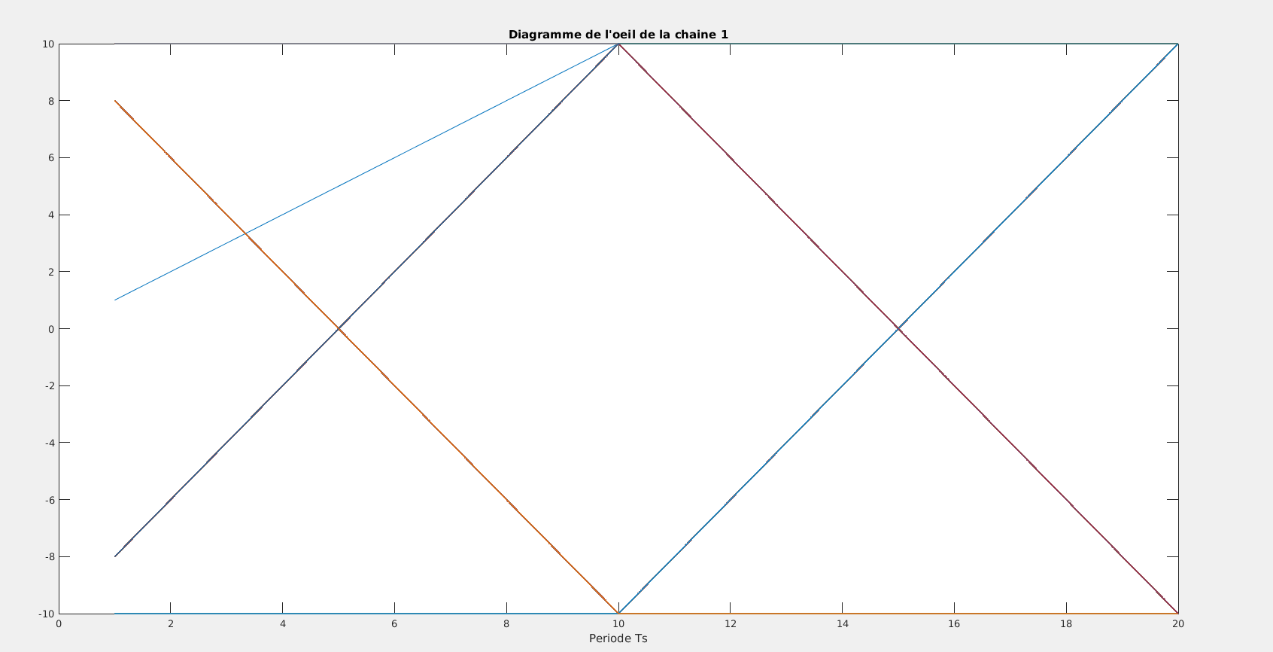
Figure 1 : Tracé du diagramme de l'oeil

L'observation du diagramme de l'oeil nous montre que l'oeil est ouvert à l'instant , et que le seuil optimal de détection sera 0 car la probabilité d'erreur est minimisé en ce point.Le TEB sans bruit est bien nul
Le tracé du TEB après rajout du bruit donne le tracé suivant en fonction du rapport signal à bruit à l'entrée du récepteur en décibels.
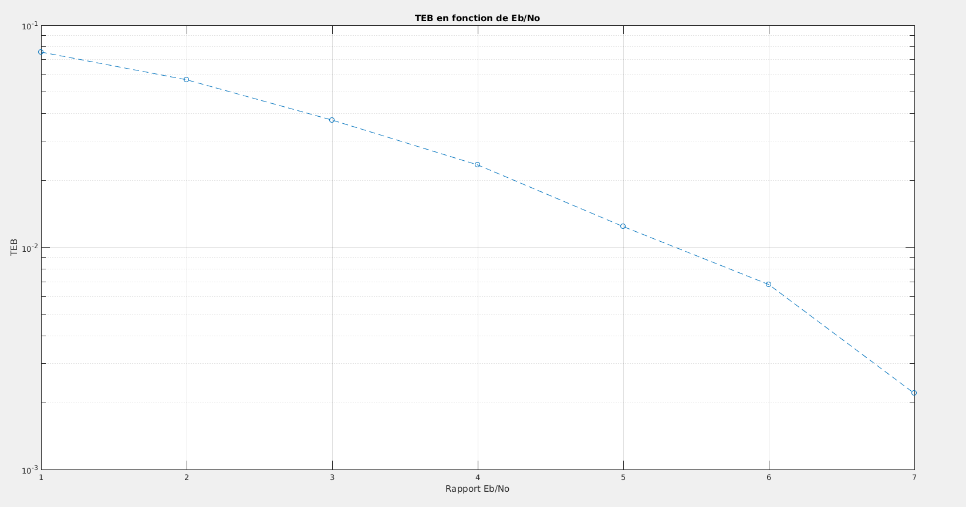
Figure 2 : Tracé du TEB simulé en fonction de en Db.
La formule du calcul du TEB théorique de la chaine est celle donnée par le cours qui est la suivante :

En effet la chaine respecte le critère de Nyquist car l'instant d'échantillonage est tel qu'on a la suppression des Interférences entre Symboles. Aussi , le seuil de décision est bien en 0. Le filtrage est bien un filtrage adapté car la réponse impulsionnelle du filtre de réception respecte bien la formule où h désigne la réponse impulsionnelle du filtre de mise en forme. Le mapping étant binaire on a bien .
La courbe montrant la superposition entre le TEB théorique et le TEB simulé de la chaine est la suivante :
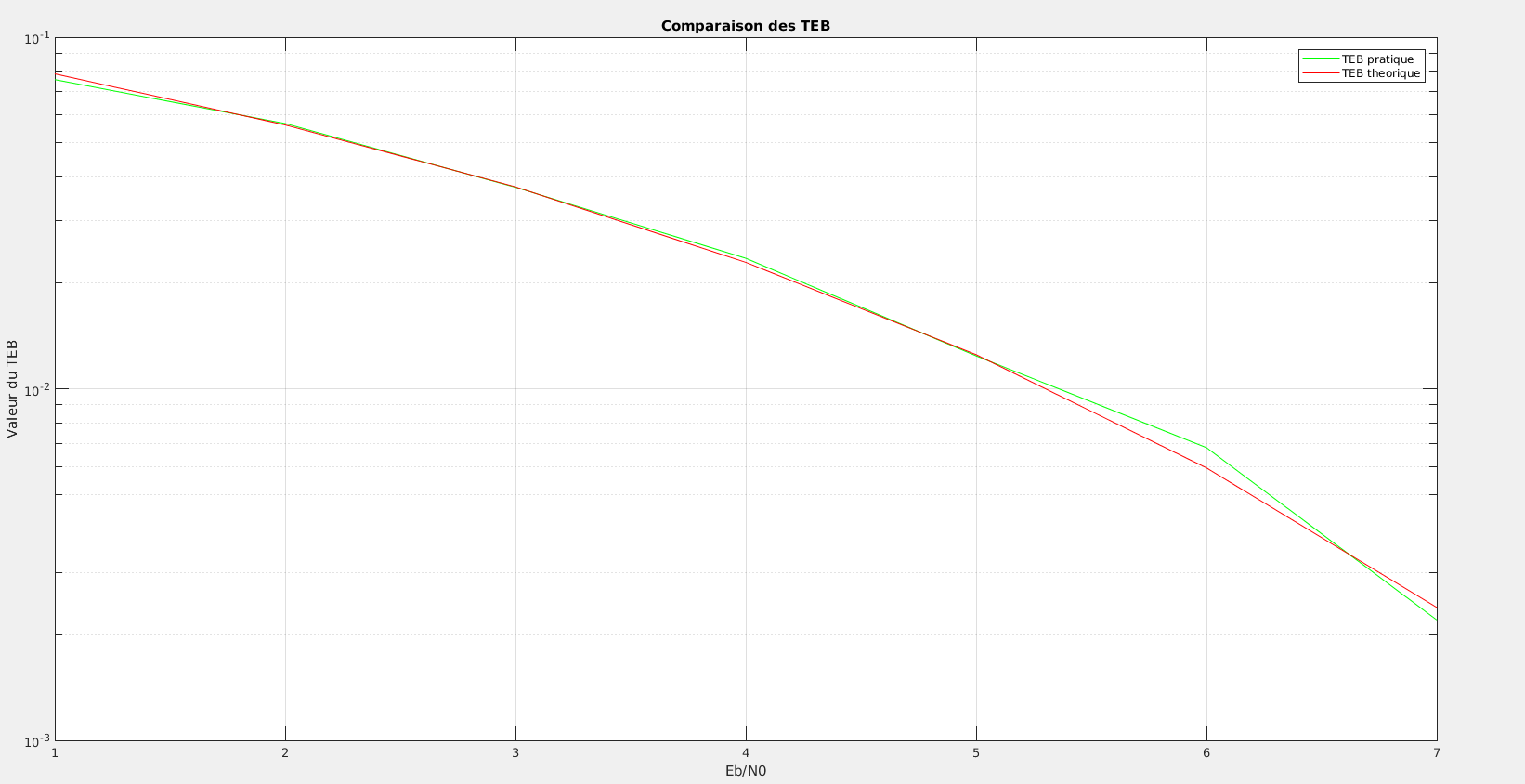
Figure 3 : TEB simulé et TEB théorique

2.1 Chaine 2
La chaine 2 est réalisé avec un Mapping binaire à moyenne nulle Mapping binaire à moyenne nulle (symboles ak ∈ {0, 1}). La mise en forme est rectangulaire de durée Ts (forme d’onde du GPS), filtre de réception de réponse impulsionnelle rectangulaire de durée Ts.
Le tracé du diagramme de l'oeil obtenu sans bruit à la sortie du filtre de reception est le suivant :

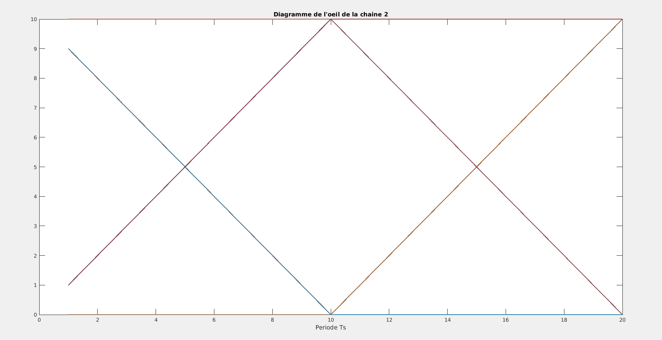
Figure 4 : Tracé du diagramme de l'oeil
L'observation du diagramme de l'oeil nous montre que l'oeil est ouvert à l'instant , et que le seuil optimal de détection sera 5 car la probabilité d'erreur est minimisé en ce point.Le TEB sans bruit est bien nul
Le tracé du TEB après rajout du bruit donne le tracé suivant en fonction du rapport signal à bruit à l'entrée du récepteur en décibels.
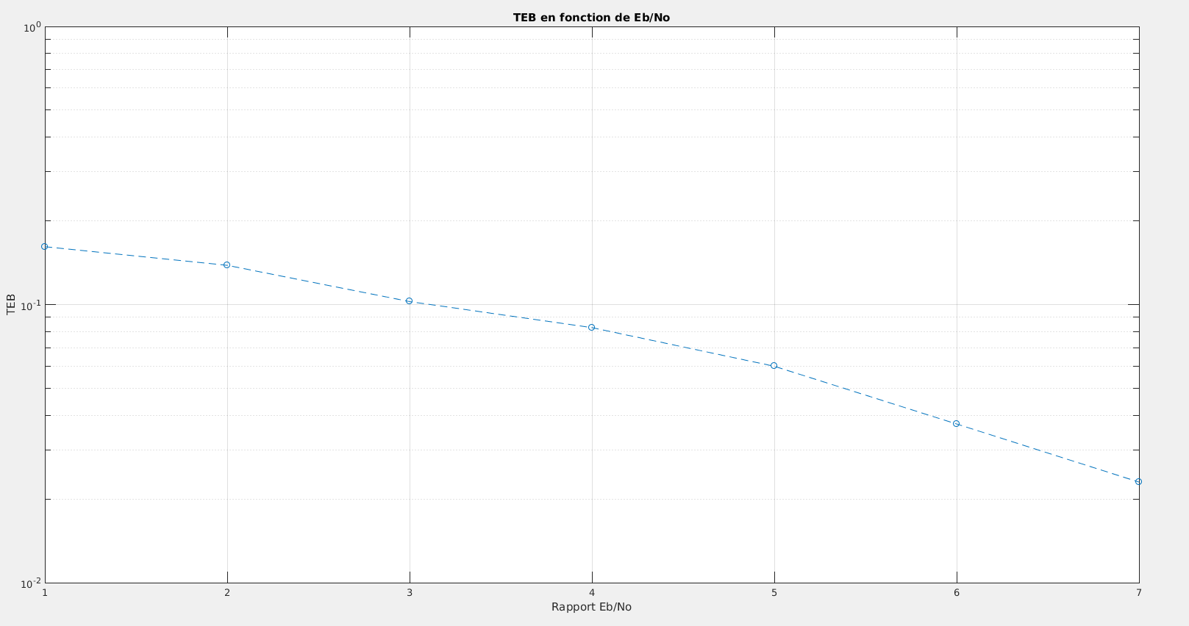
Figure 5 : Tracé du TEB simulé en fonction de en Db.
La formule du calcul du TEB théorique de la chaine n'est pas donnée par le cours. Elle est obtenue de la façon suivante :

Or
Mais

En effet la chaine respecte le critère de Nyquist car l'instant d'échantillonage est tel qu'on a la suppression des Interférences entre Symboles. Aussi , le seuil de décision est bien en 0. Le filtrage est bien un filtrage adapté car la réponse impulsionnelle du filtre de réception respecte bien la formule où h désigne la réponse impulsionnelle du filtre de mise en forme. Le mapping étant binaire on a bien

.
La courbe montrant la superposition entre le TEB théorique et le TEB simulé de la chaine est la suivante :
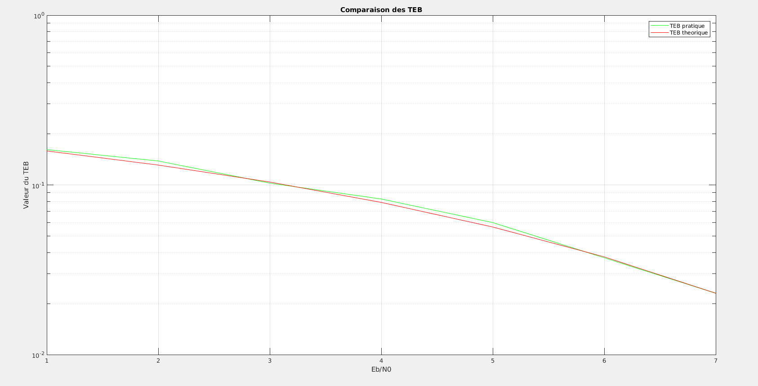

Figure 6 : TEB simulé et TEB théorique

2.3 Chaine 3
La chaine 3 est réalisé avec un Mapping binaire à moyenne nulle Mapping binaire à moyenne nulle (symboles ak ∈ {-1, 1}). La mise en forme est rectangulaire de durée Ts (forme d’onde du GPS), mais le filtre de réception est rectangulaire de durée Ts/2.
Le tracé du diagramme de l'oeil obtenu sans bruit à la sortie du filtre de reception est le suivant :

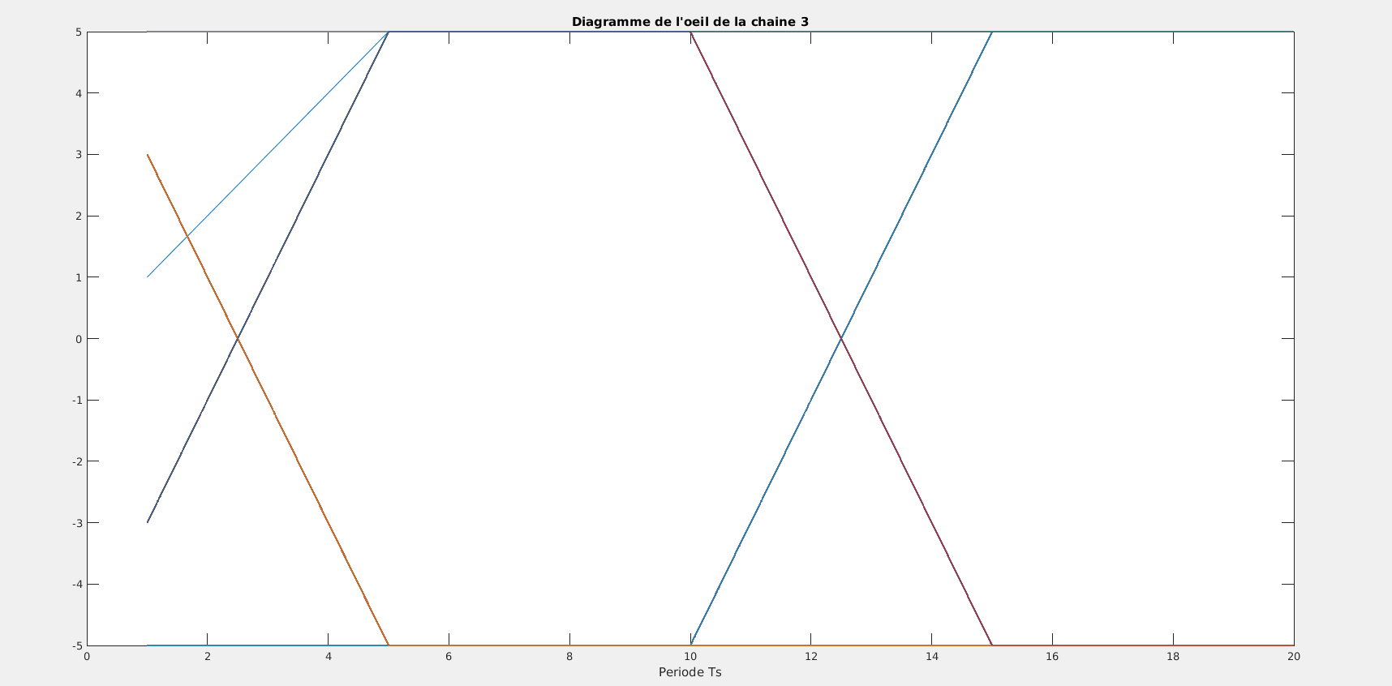
Figure 7 : Tracé du diagramme de l'oeil

L'observation du diagramme de l'oeil nous montre que l'oeil est ouvert à l'instant , et que le seuil optimal de détection sera 0 car la probabilité d'erreur est minimisé en ce point.Le TEB sans bruit est bien nul
Le tracé du TEB après rajout du bruit donne le tracé suivant en fonction du rapport signal à bruit à l'entrée du récepteur en décibels.
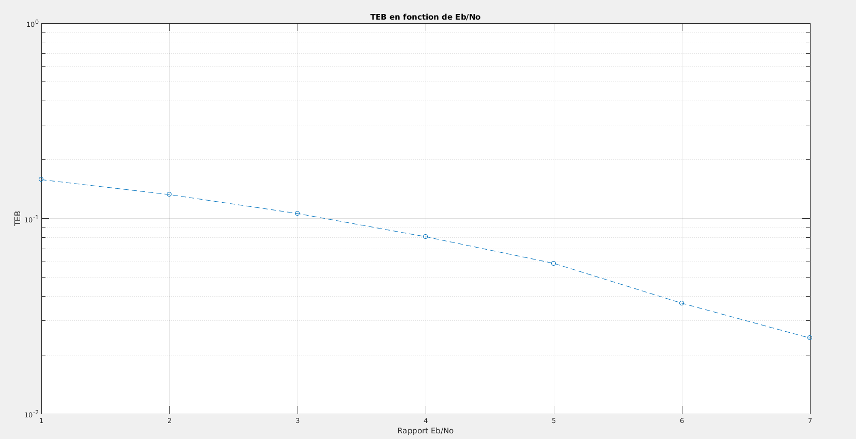
Figure 8 : Tracé du TEB simulé en fonction de en Db.

La formule du calcul du TEB théorique de la chaine est celle donnée par le cours qui est la suivante :

En effet la chaine respecte le critère de Nyquist car l'instant d'échantillonage est tel qu'on a la suppression des Interférences entre Symboles. Aussi , le seuil de décision est bien en 0. Cependant, le filtrage de réception n'est pas adapté et donc la valeur du TES est approchée.
. Le mapping étant binaire on a bien .
La courbe montrant la superposition entre le TEB théorique et le TEB simulé de la chaine est la suivante :
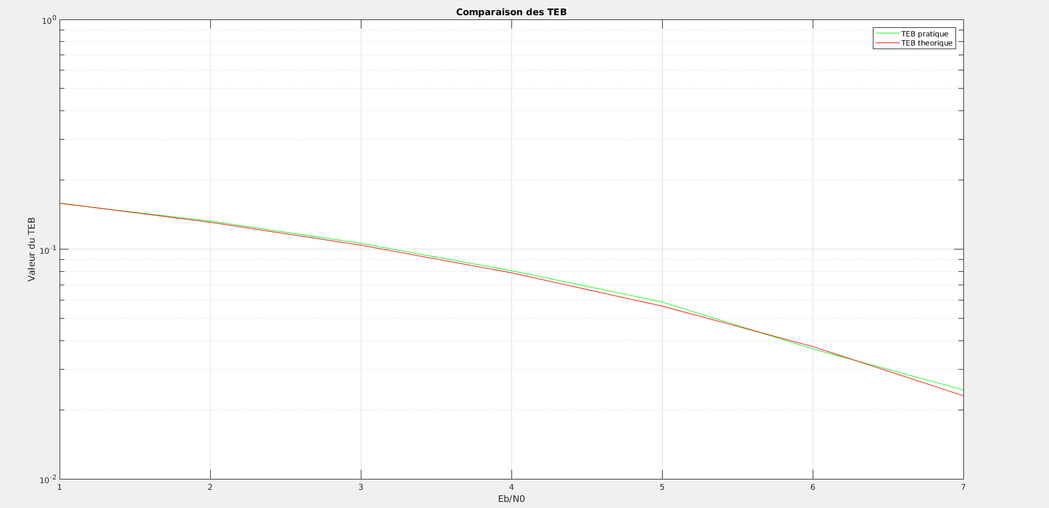

Figure 9 : TEB simulé et TEB théorique

2.4 Chaine 4
La chaine 4 est réalisé avec un Mapping binaire à moyenne nulle Mapping binaire à moyenne nulle (symboles ak ∈ {-1, 1}). La mise en forme est rectangulaire de durée Ts (forme d’onde du GPS), filtre de réception est adapté à la forme d'onde reçue.
Le tracé du diagramme de l'oeil obtenu sans bruit à la sortie du filtre de reception est le suivant :

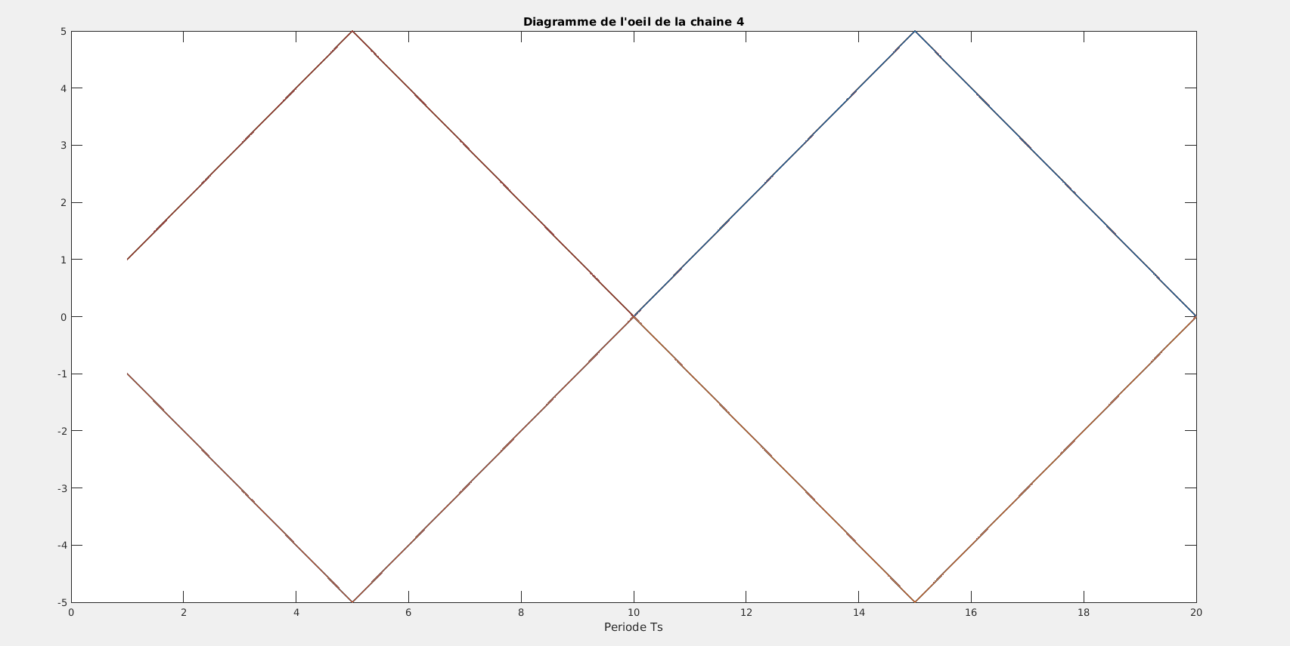

Figure 10 : Tracé du diagramme de l'oeil

L'observation du diagramme de l'oeil nous montre que l'oeil est ouvert à l'instant , et que le seuil optimal de détection sera 0 car la probabilité d'erreur est minimisé en ce point.Le TEB sans bruit est bien nul
Le tracé du TEB après rajout du bruit donne le tracé suivant en fonction du rapport signal à bruit à l'entrée du récepteur en décibels.
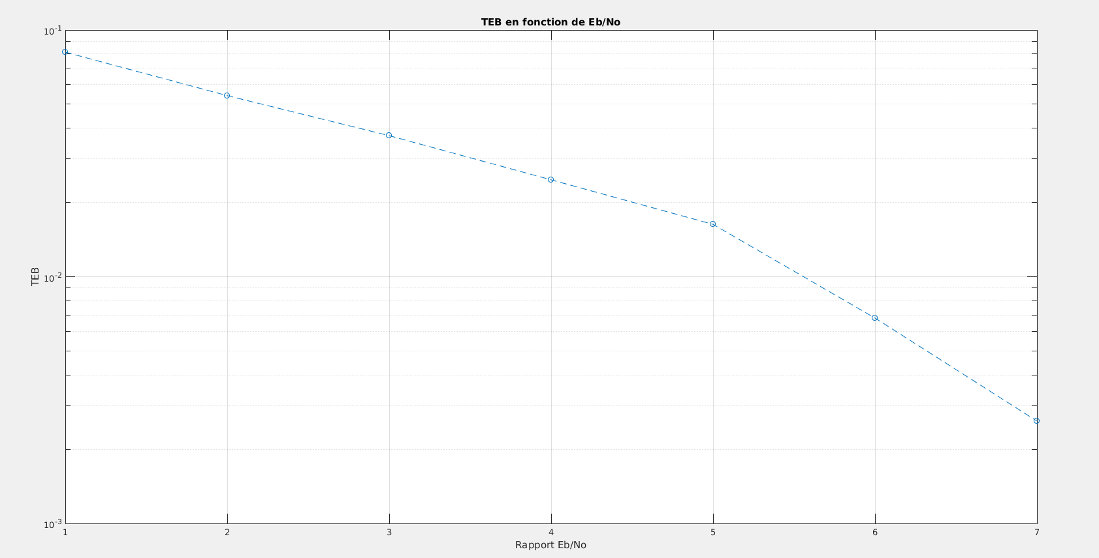
Figure 11 : Tracé du TEB simulé en fonction de en Db
La formule du calcul du TEB théorique de la chaine est celle donnée par le cours qui est la suivante :

En effet la chaine respecte le critère de Nyquist car l'instant d'échantillonage est tel qu'on a la suppression des Interférences entre Symboles. Aussi , le seuil de décision est bien en 0. Le filtrage est bien un filtrage adapté car la réponse impulsionnelle du filtre de réception respecte bien la formule où h désigne la réponse impulsionnelle du filtre de mise en forme. Le mapping étant binaire on a bien .
La courbe montrant la superposition entre le TEB théorique et le TEB simulé de la chaine est la suivante :

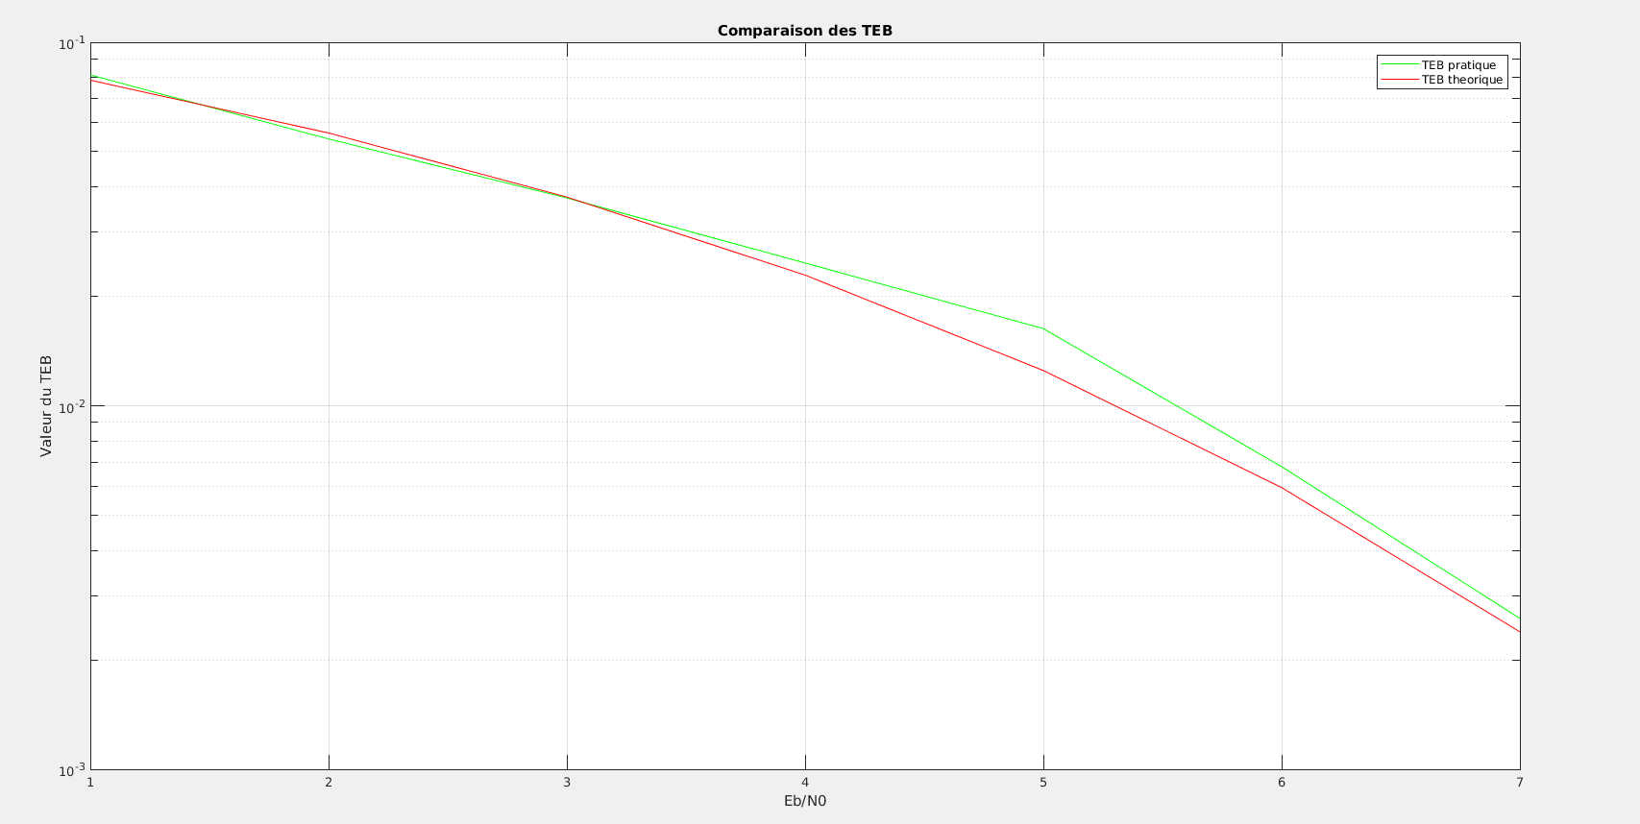
Figure 12 : TEB simulé et TEB théorique

2.5 Chaine 5
La chaine 5 est réalisé avec un Mapping binaire à moyenne nulle Mapping binaire à moyenne nulle (symboles ak ∈ {-1, 1}). La mise en forme est un filtre en racine de cosinus surélevé de roll off 0,35 (forme d'onde du DVB-S), le filtre de réception est adapté à la forme d'onde reçue.
Le tracé du diagramme de l'oeil obtenu sans bruit à la sortie du filtre de reception est le suivant :

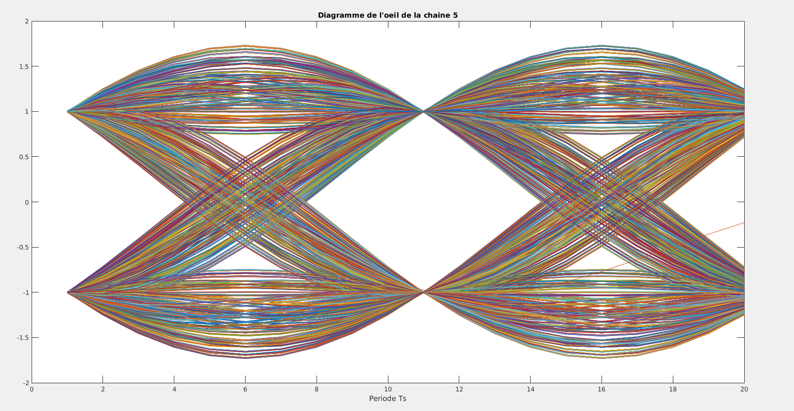
Figure 13 : Tracé du diagramme de l'oeil

L'observation du diagramme de l'oeil nous montre que l'oeil est ouvert à l'instant , et que le seuil optimal de détection sera 0 car la probabilité d'erreur est minimisé en ce point.Le TEB sans bruit est bien nul
Le tracé du TEB après rajout du bruit donne le tracé suivant en fonction du rapport signal à bruit à l'entrée du récepteur en décibels.

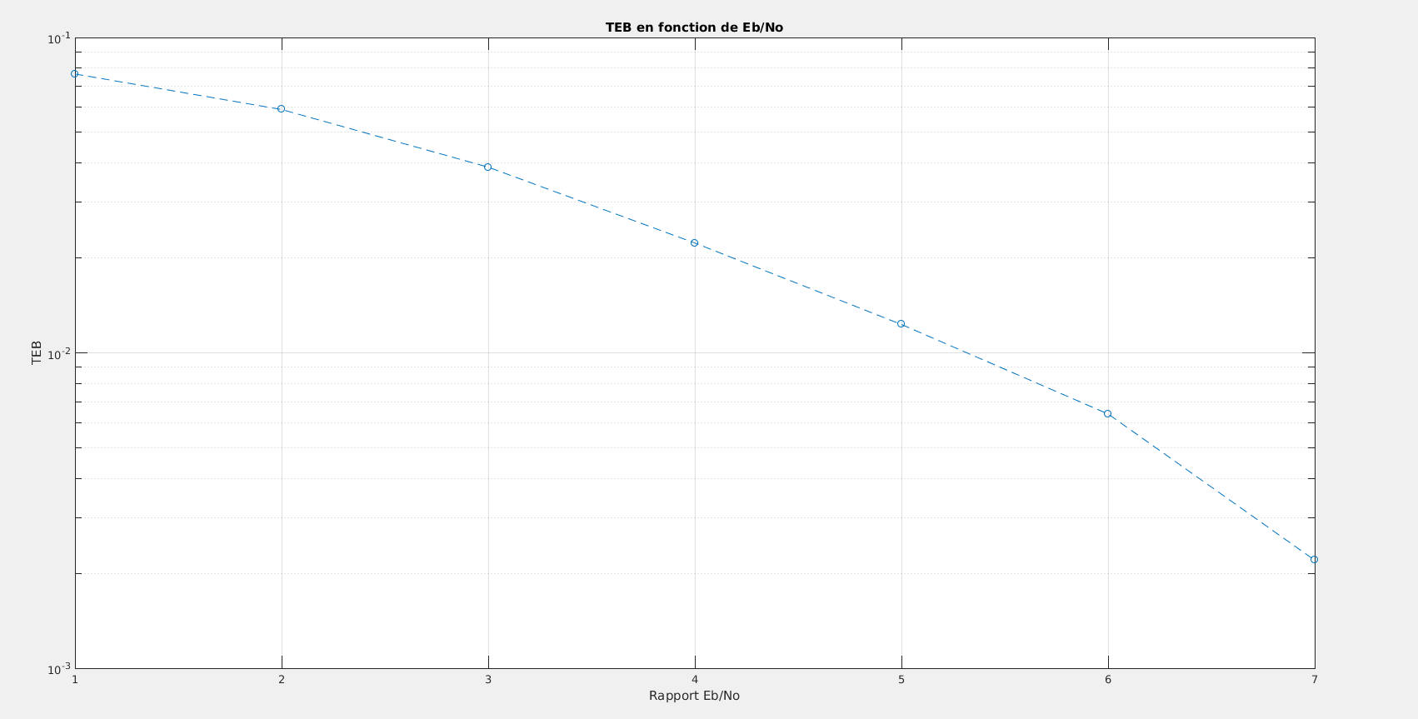
Figure 14 : Tracé du TEB simulé en fonction de en Db
La formule du calcul du TEB théorique de la chaine est celle donnée par le cours qui est la suivante :

En effet la chaine respecte le critère de Nyquist car l'instant d'échantillonage est tel qu'on a la suppression des Interférences entre Symboles. Aussi , le seuil de décision est bien en 0. Le filtrage est bien un filtrage adapté car la réponse impulsionnelle du filtre de réception respecte bien la formule où h désigne la réponse impulsionnelle du filtre de mise en forme. Le mapping étant binaire on a bien .
La courbe montrant la superposition entre le TEB théorique et le TEB simulé de la chaine est la suivante :

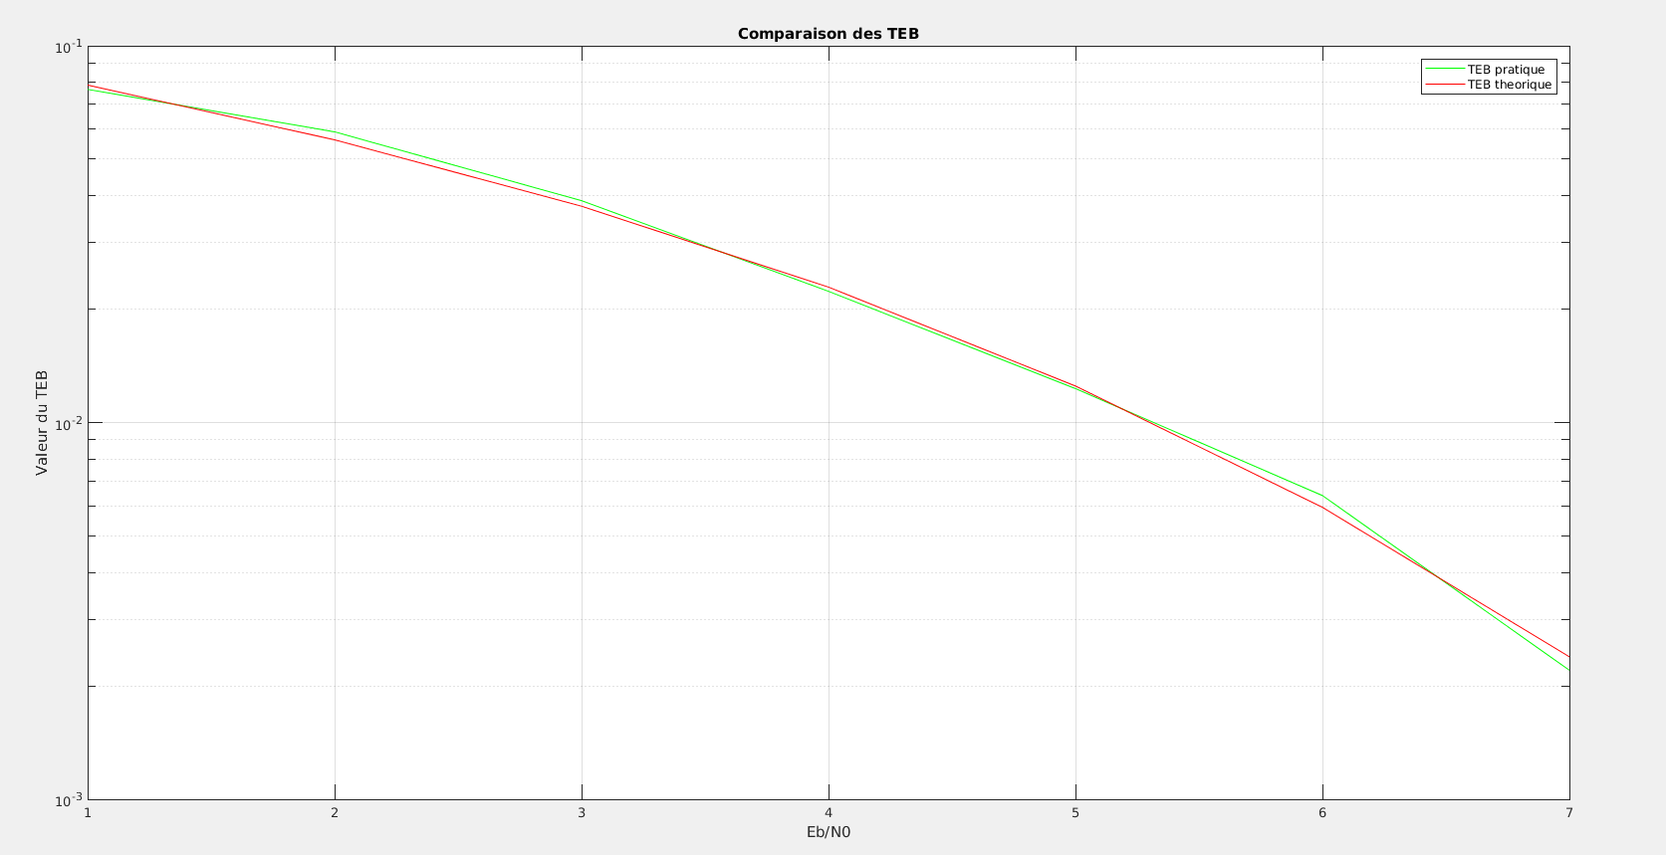
Figure 15 : TEB simulé et TEB théorique

2.6- Comparaison efficacité spectrale – efficacité en puissance

Pour la comparaison en efficacité spectrale η, on sait que l'efficacité spectral d'un signal est lié à la bande occupée par ce signal. Or cette bande est proportionnelle au débit symbole et d'un coefficient de proportionnalité k dépendant du filtre de mise en forme utilisé.
Or on a :
L'efficacité spectrale est définie comme étant le rapport entre le débit binaire et la bande occupée par le signal B.

Dans les chaines étudiées ci-dessus nous avons toujours M = 2
Donc, l'efficacité spectrale η sera d'autant plus grande que le coefficient de proportionnalité k est petit.
Or, un filtre de mise en forme rectangulaire a une bande théoriquement infinie, tandis qu'un filtre en racine de cosinus surélevé possède un coefficient
Donc la chaîne la plus performante en termes d'efficacité spectrale est bien la chaîne 5.

La figure suivante représente la superposition des TEB simués des différentes chaînes de transmission implantées.
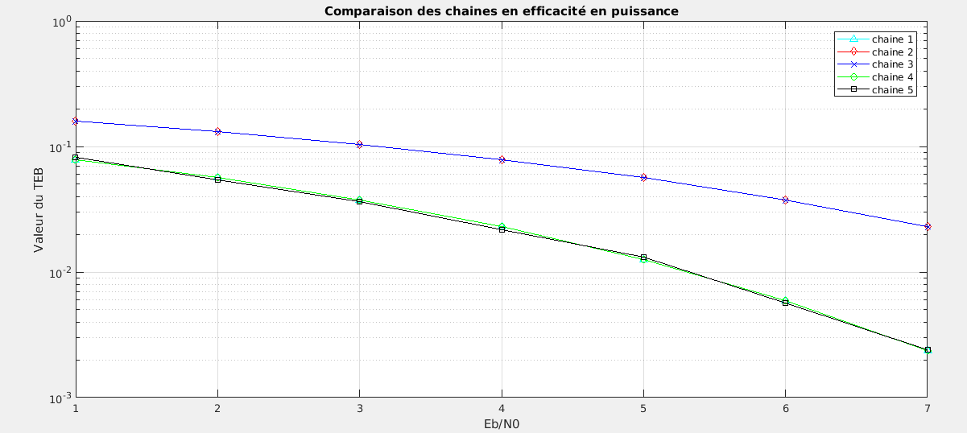
Figure 16 : Comparaison efficacité en puissance
Et donc il ressort que pour une valeur de fixée, les chaînes qui présentent le TEB le plus bas sont les chaînes 1, 4 et 5. Ce sont donc les chaines les plus performantes en termes de puissance.
Et donc la chaîne la plus efficace en termes de puissance et de bande spectrale est bien la chaine 5.

3- Chaine de transmission sur fréquence porteuse, sur canal AWGN
3.1- Chaine de transmission QPSK
3.1.1- Implantation sur fréquence porteuse
L'implantation sur fréquence porteuse de la chaine QPSK a été réalisée comme le montre la figure ci-dessous, avec un mapping de Gray, facteur de suréchantillonage de sorte à respecter le critère de Shannon. La mise en forme est un filtre en racine de cosinus surélevé de roll off 0,35, le canal de transmission est supposé AWGN et le récepteur optimal.
Une transposition de fréquence est de plus réalisé avant l'ajout du canal de transmission, et ensuite un retour en bande de base est effectuié avan la démodulation qui est identique que celle réalisée en bande de base.

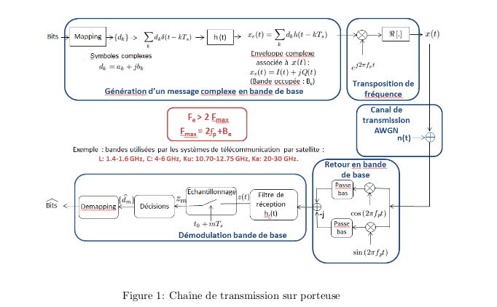
Le mapping de la chaine QPSK est de type {00 ;01 ; 11 ; 10}. La mise en forme est un fitre en racine de cosinus surélevé et celui de réception est adapté au filtre de mise en forme.
Le tracé des signaux générés sur les voies en phase et en quadrature est donné par la figure ci-après :
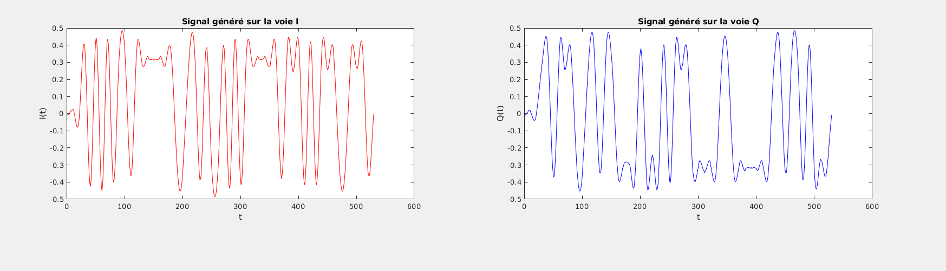
Figure 17 : Signaux générés sur les voies en phase et en quadrature

Le tracé du signal transmis à la porteuse est donné par la figure suivante :

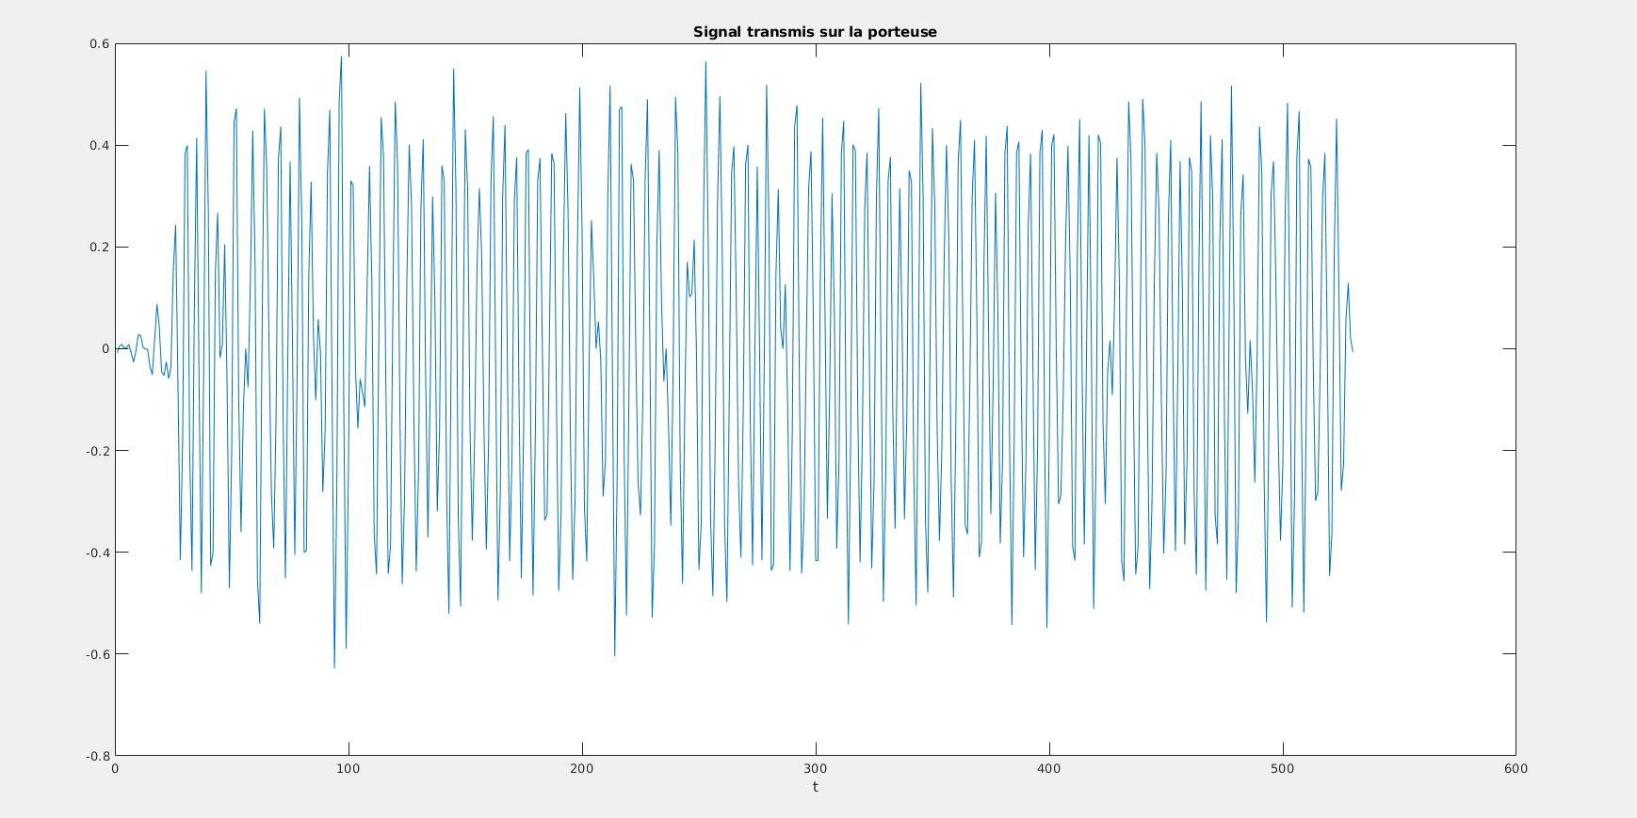
Figure 18 : Signal transmis à la porteuse

Le tracé de la densité spectrale de puissance, effectué par la méthode du périodogramme, est donné par la figure suivante :

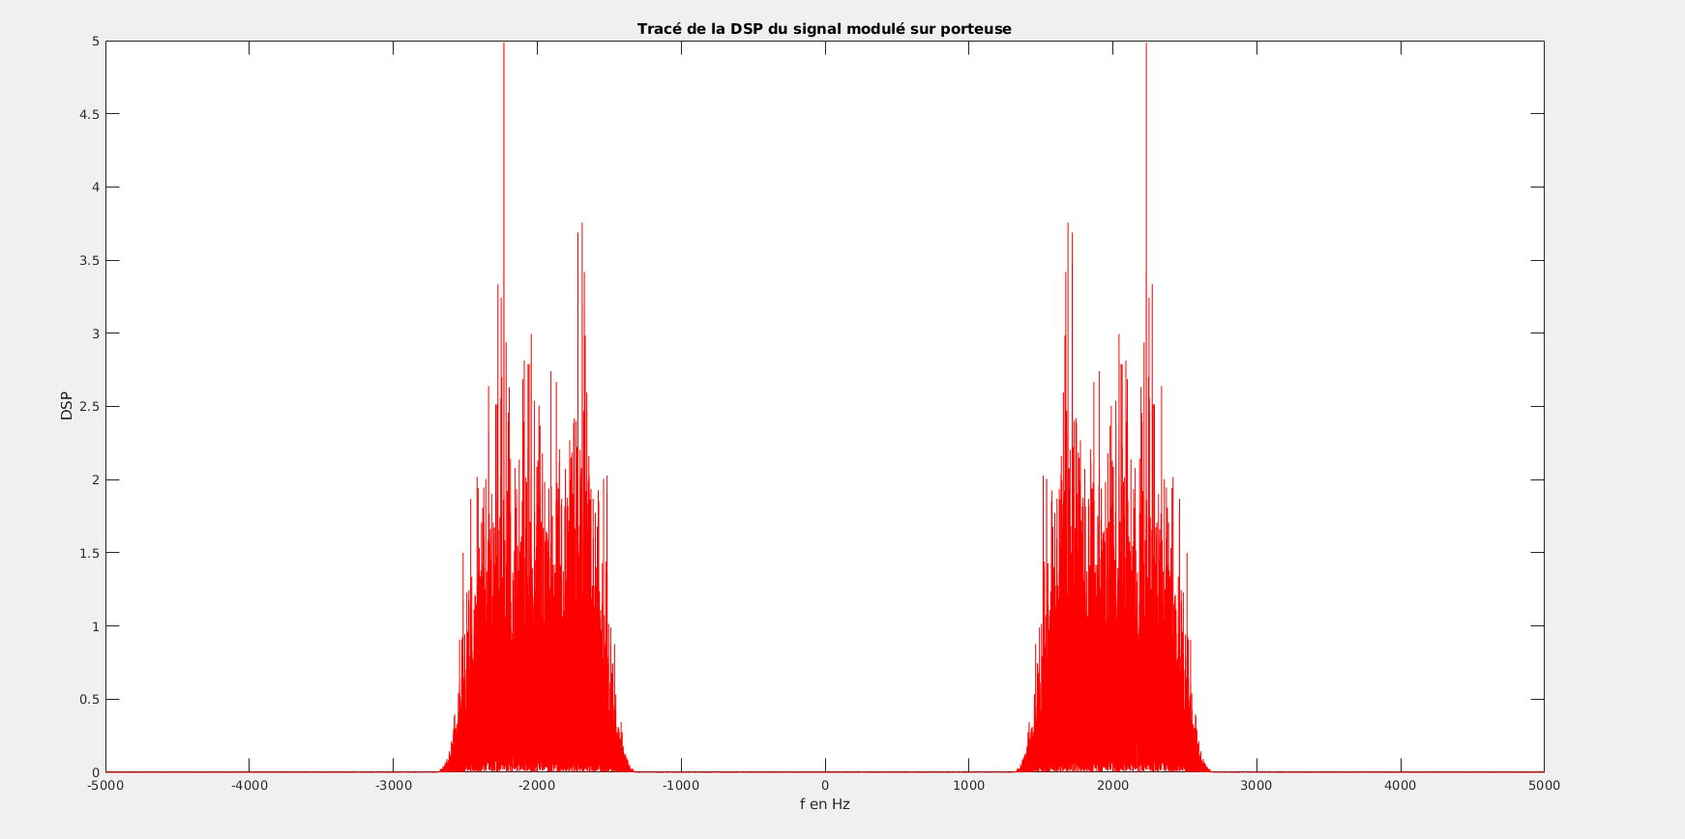
Figure 19 : Tracé de la DSP du signal

Le tracé du diagramme de l'oeil des voies I et Q de la chaine est donné ci-après :
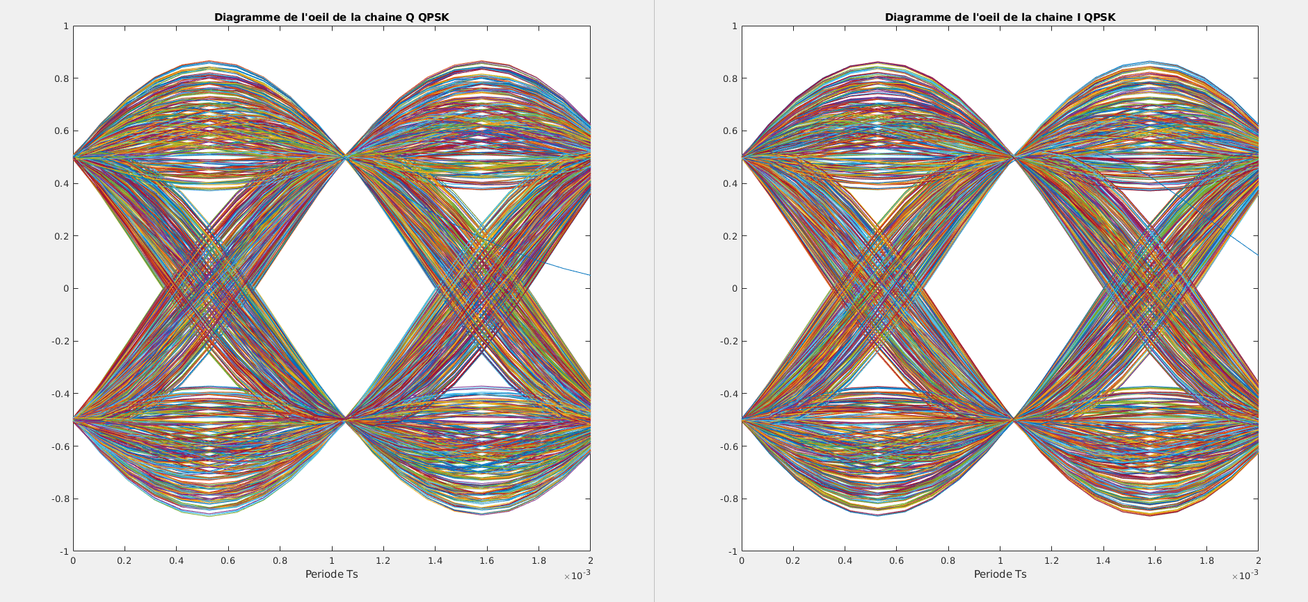
Figure 20 : Tracé des diagrammes de l'oeil des chaines I et Q

L'observation des diagrammes de l'oeil nous montre que l'oeil est ouvert à l'instant , et que le seuil optimal de détection sera 0 car la probabilité d'erreur est minimisé en ce point.Le TEB sans bruit est bien nul
Le tracé du TEB après rajout du bruit donne le tracé suivant en fonction du rapport signal à bruit à l'entrée du récepteur en décibel est le suivant :
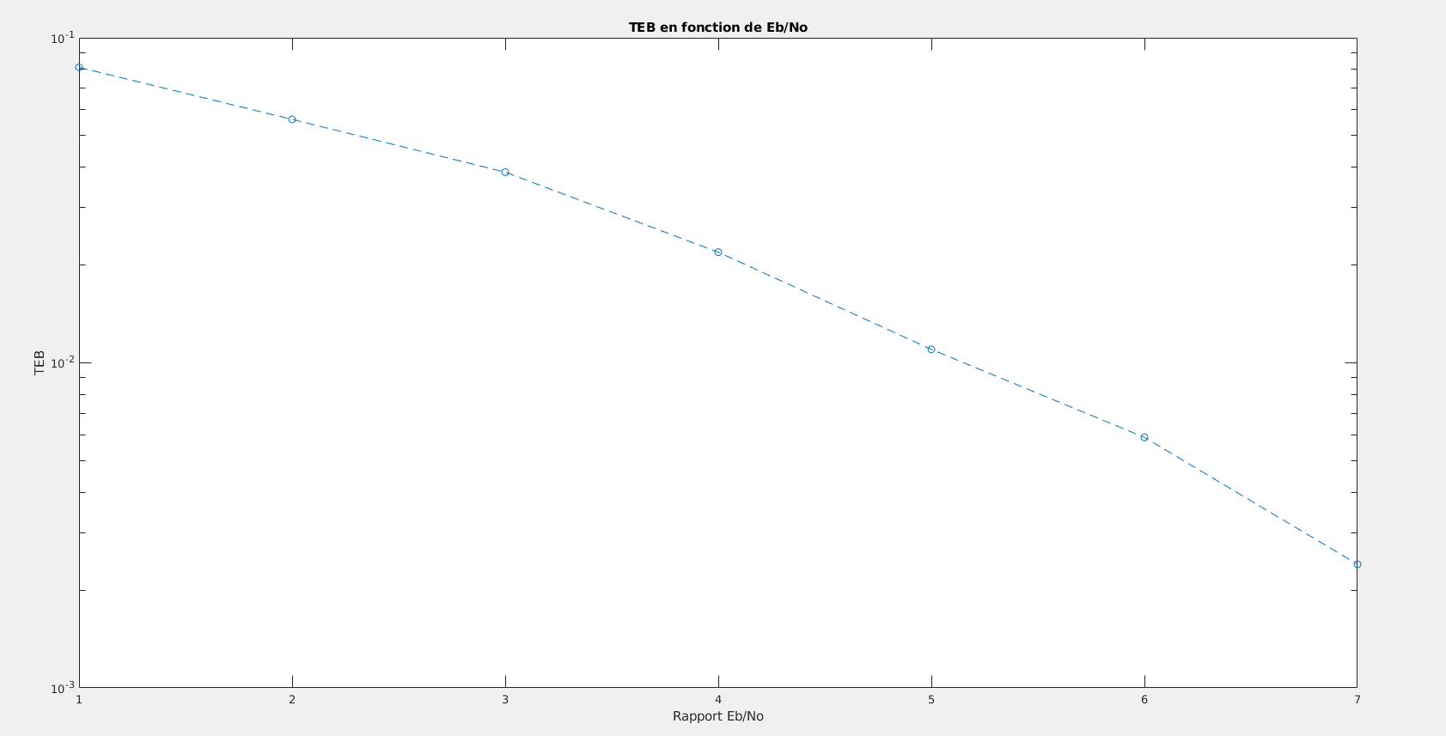
Figure 21 : Tracé du TEB simulé

La formule du calcul du TEB théorique de la chaine QPSK est celle donnée par le cours qui est la suivante :

En effet la chaine respecte le critère de Nyquist car l'instant d'échantillonage est tel qu'on a la suppression des Interférences entre Symboles. Aussi , le seuil de décision est bien en 0. Le filtrage est bien un filtrage adapté car la réponse impulsionnelle du filtre de réception respecte bien la formule où h désigne la réponse impulsionnelle du filtre de mise en forme. Le mapping étant de Gray on a bien .
La courbe montrant la superposition entre le TEB théorique et le TEB simulé de la chaine est la suivante :

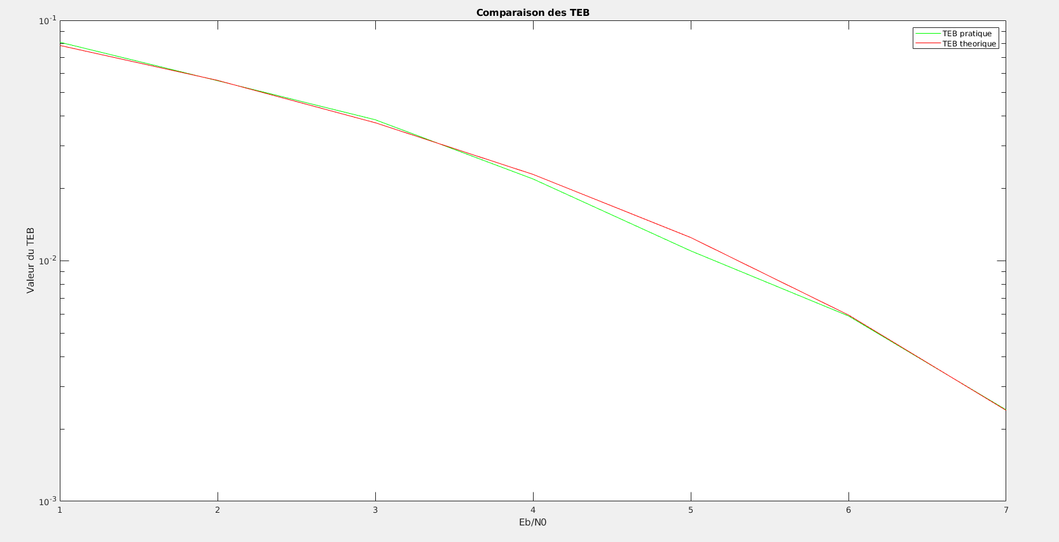
Figure 22 : Tracé de la superposition du TEB simulé et du TEB théorique

3.1.2- Implantation sur chaine passe-bas équivalente
L'implantation sur chaine passe-bas équivalente de la chaine QPSK a été réalisée comme le montre la figure ci-dessous. Elle est identique à celle sur fréquence porteuse, sauf que on supprime la transposition en fréquence et le retour en bande de base et on remplace le canal de transmission par un bruit complexe de la forme
représentent le bruit associé aux voies I et Q .
Ces bruits possèdent une même puissance qui est calculée z=en fonction du rapport signal à bruit à l'entrée du récepteur.

Le mapping de la chaine QPSK est de type {00 ;01 ; 11 ; 10}. La mise en forme est un fitre en racine de cosinus surélevé et celui de réception est adapté au filtre de mise en forme.
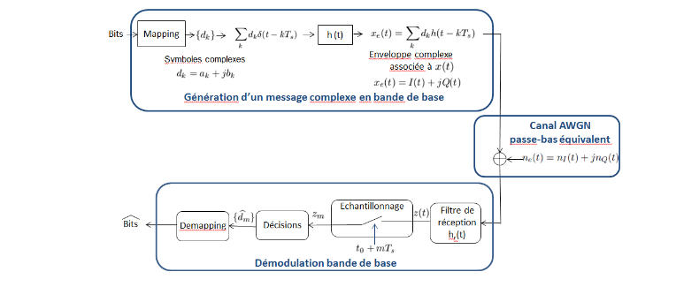
Le tracé des signaux générés sur les voies en phase et en quadrature est donné par la figure ci-après :
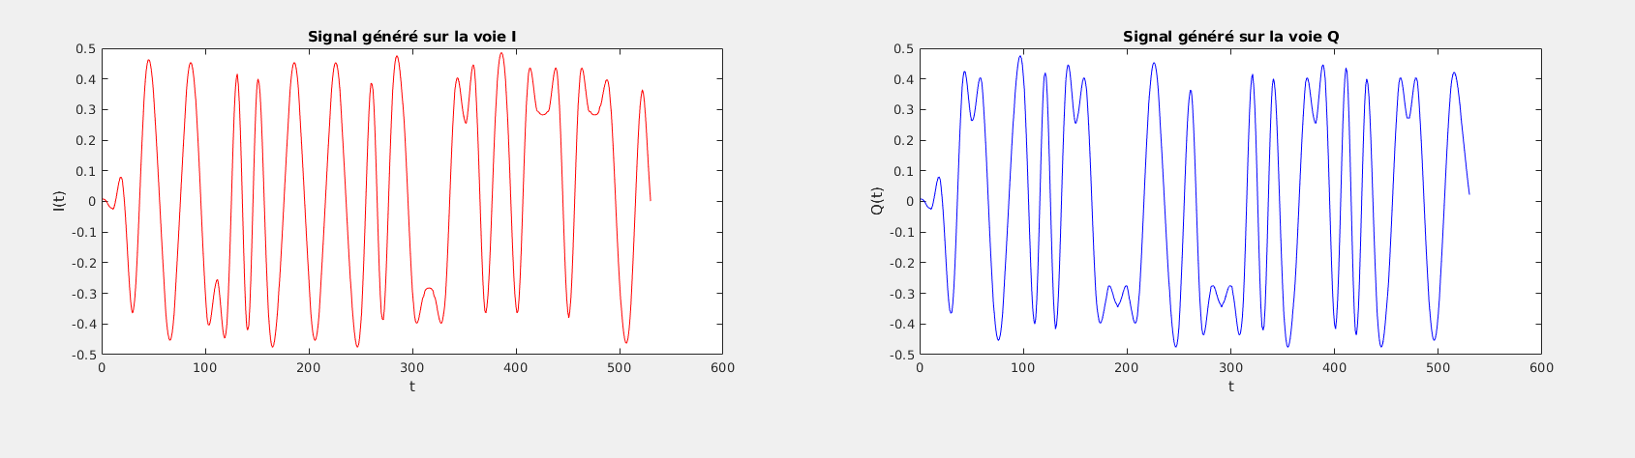
Figure 23 : Signaux générés sur les voies en phase et en quadrature

Le tracé de la densité spectrale de puissance, effectué par la méthode du périodogramme, est donné par la figure suivante.
On remarque que comparé à celui effectué sur porteuse la DSP est centrée en 0 tandis que celle obtenue sur simulation avec porteuse est centrée autour des valeurs .

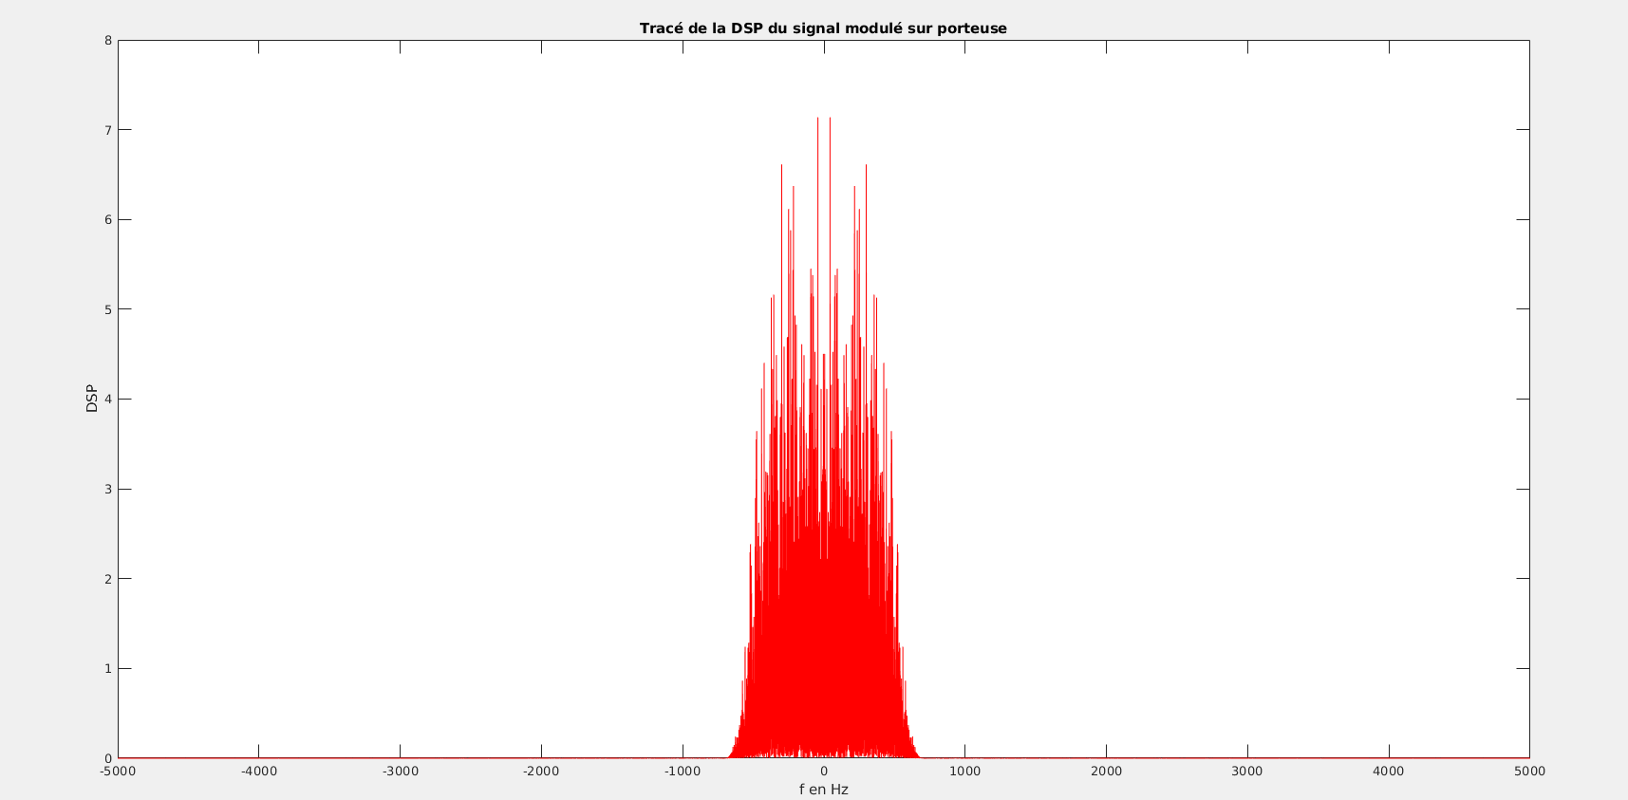
Figure 24 : Tracé de la DSP du signal

Le tracé des constellations de la chaine QPSK en sortie du mapping est le suivant :

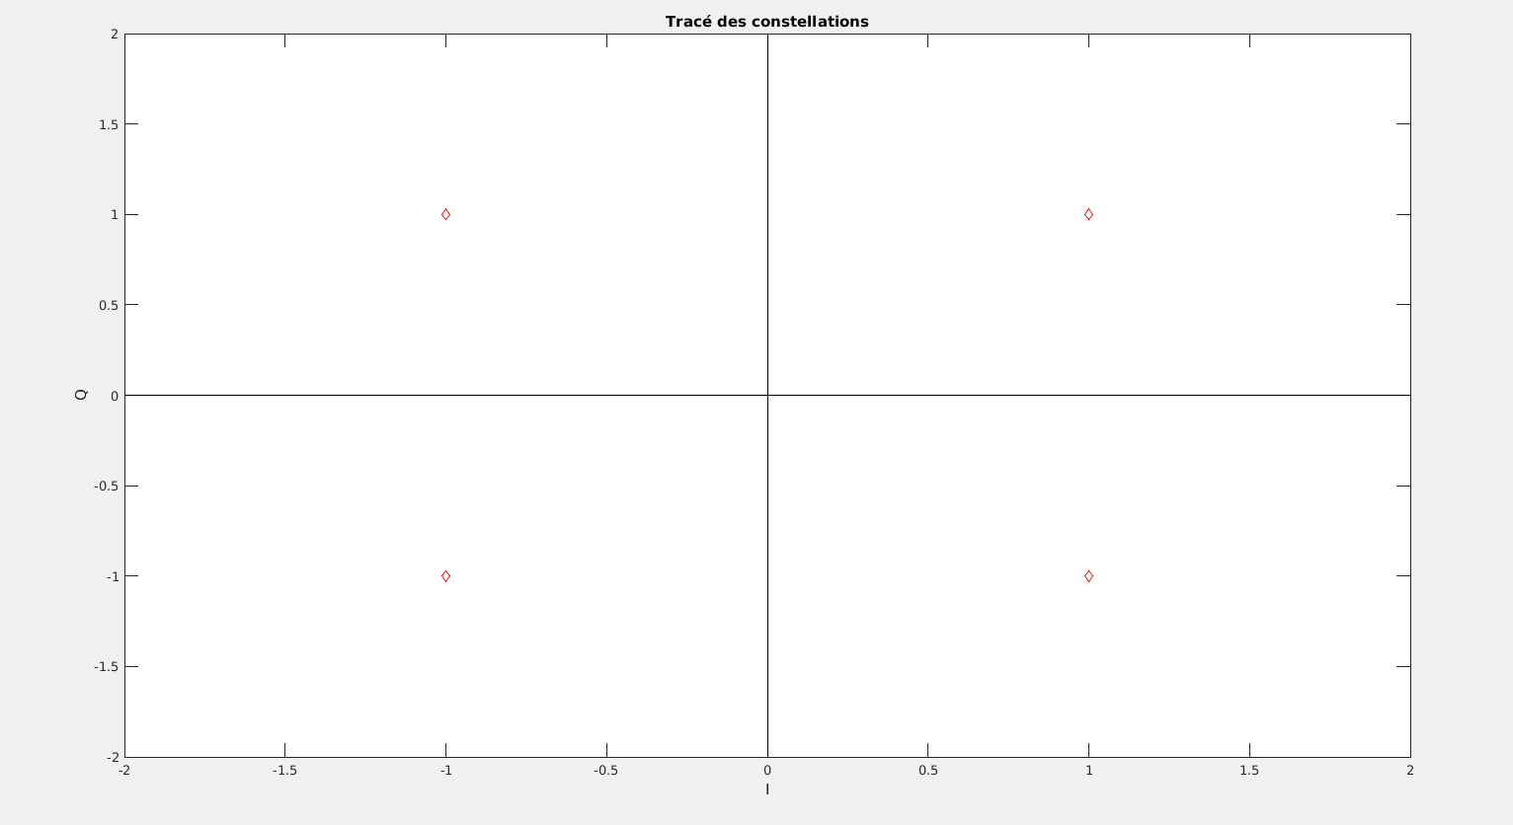
Figure 25 : Tracé des constellations en sortie du mapping du signal

Le tracé des constellations pour différentes valeurs du rapport est le suivant :
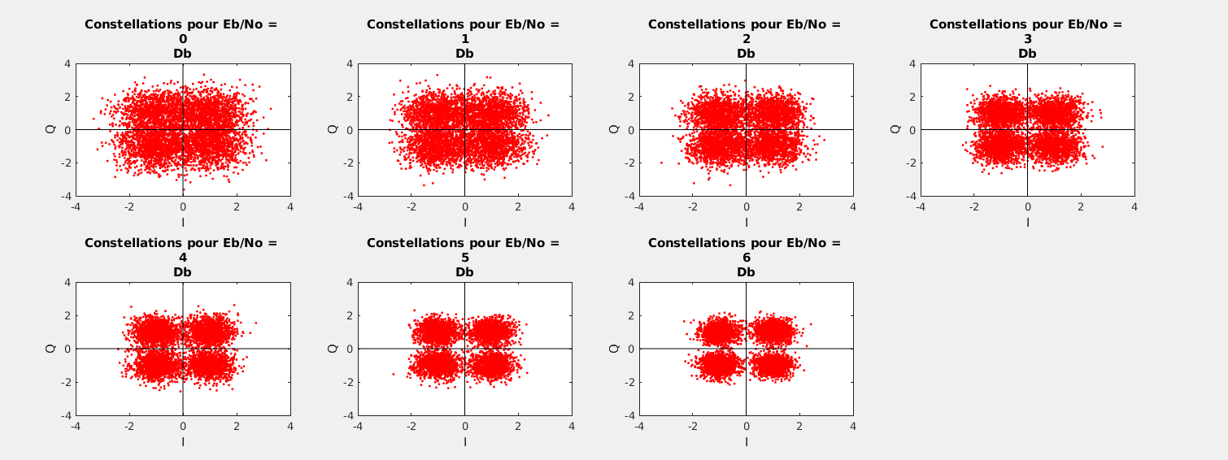
Figure 25 : Tracé des constellations en sortie de l'échantilloneur du signal

Le tracé du diagramme de l'oeil des voies I et Q de la chaine est donné ci-après :
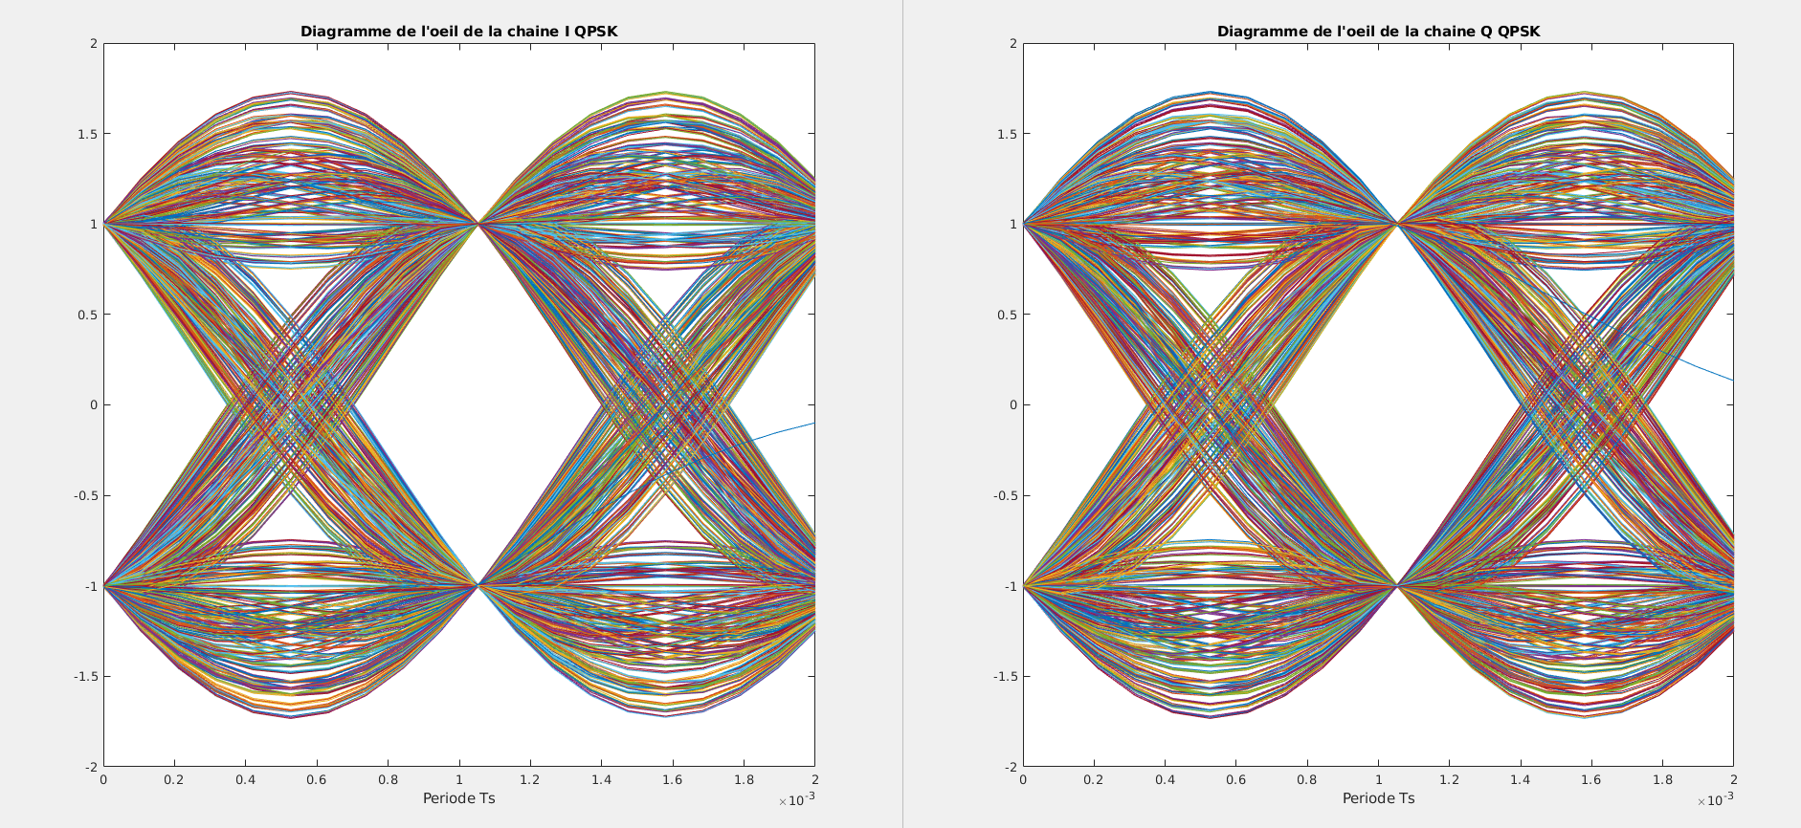
Figure 27 : Tracé des diagrammes de l'oeil des chaines I et Q

L'observation des diagrammes de l'oeil nous montre que l'oeil est ouvert à l'instant , et que le seuil optimal de détection sera 0 car la probabilité d'erreur est minimisé en ce point.Le TEB sans bruit est bien nul
Le tracé du TEB après rajout du bruit donne le tracé suivant en fonction du rapport signal à bruit à l'entrée du récepteur en décibel est le suivant :

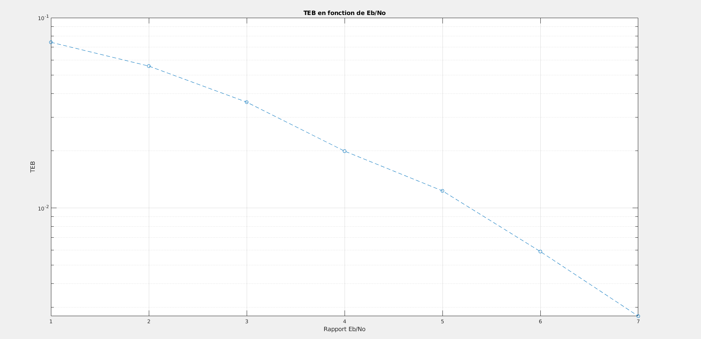
Figure 28 : Tracé du TEB simulé

La formule du calcul du TEB théorique de la chaine QPSK est celle donnée par le cours qui est la suivante :

On a utilisé ici la formule de la 4-QAM, les deux chaines étant les mêmes.
En effet la chaine respecte le critère de Nyquist car l'instant d'échantillonage est tel qu'on a la suppression des Interférences entre Symboles. Aussi , le seuil de décision est bien en 0. Le filtrage est bien un filtrage adapté car la réponse impulsionnelle du filtre de réception respecte bien la formule où h désigne la réponse impulsionnelle du filtre de mise en forme. Le mapping étant de Gray on a bien .
La courbe montrant la superposition entre le TEB théorique et le TEB simulé de la chaine est la suivante :

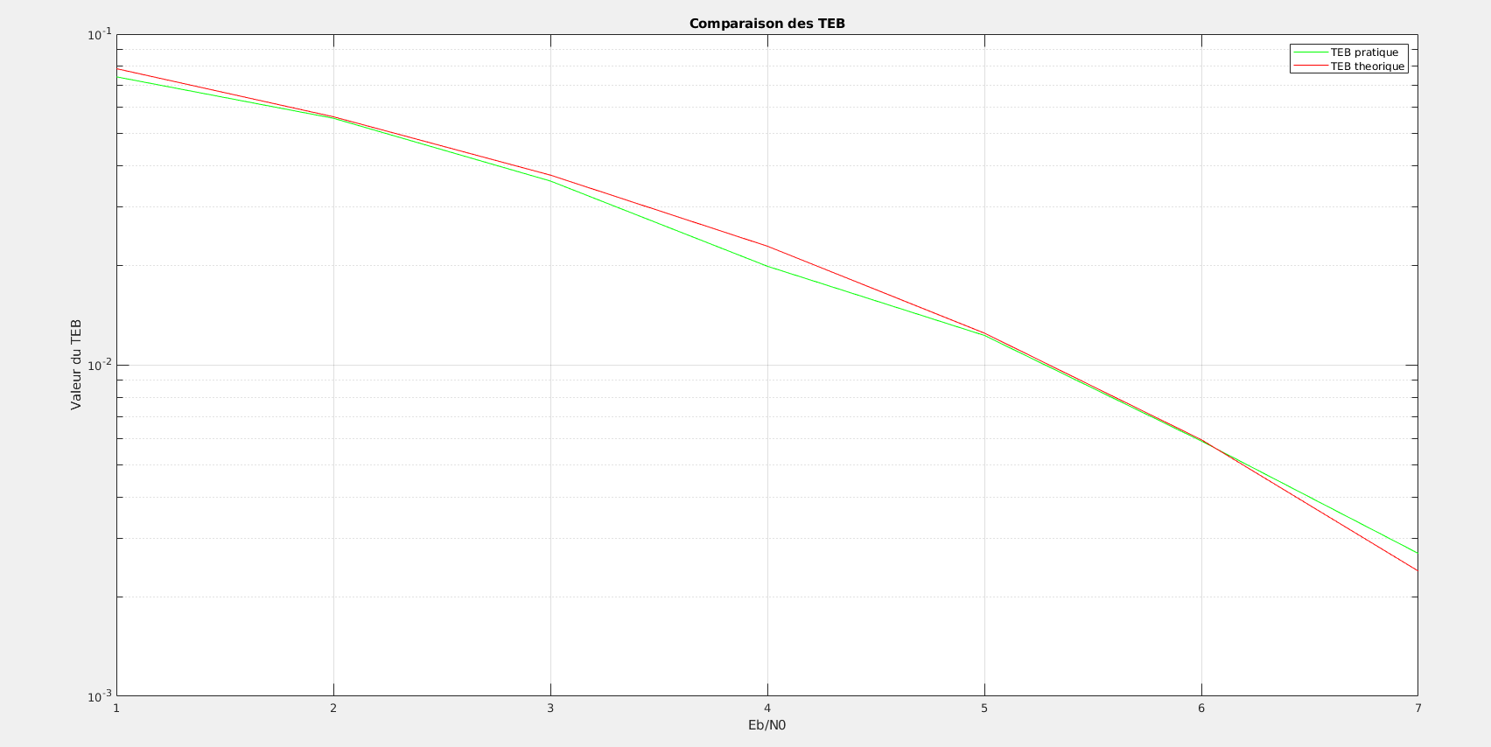
Figure 29 : Tracé de la superposition du TEB simulé et du TEB théorique

3.2- Comparaison des modulations BPSK, QPSK, 8-PSK et 16-QAM
L'implantation de ces chaines sera effectué sur chaine passe-bas équivalente.Elle se fera donc comme précédemment avec un mapping de Gray, un facteur de suréchantillonage de sorte à respecter le critère de Shannon. La mise en forme est un filtre en racine de cosinus surélevé de roll off 0,35,le récepteur optimal et le canal de transmission est représenté par un bruit complexe de la forme
représentent le bruit associé aux voies I et Q .
Ces bruits possèdent une même puissance qui est calculée z=en fonction du rapport signal à bruit à l'entrée du récepteur.

3.2.1- Chaine BPSK
Le mapping de la chaine BPSK est de type {0 ; 1}. La mise en forme est un fitre en racine de cosinus surélevé et celui de réception est adapté au filtre de mise en forme.

Le tracé des constellations de la chaine BPSK en sortie du mapping est le suivant :
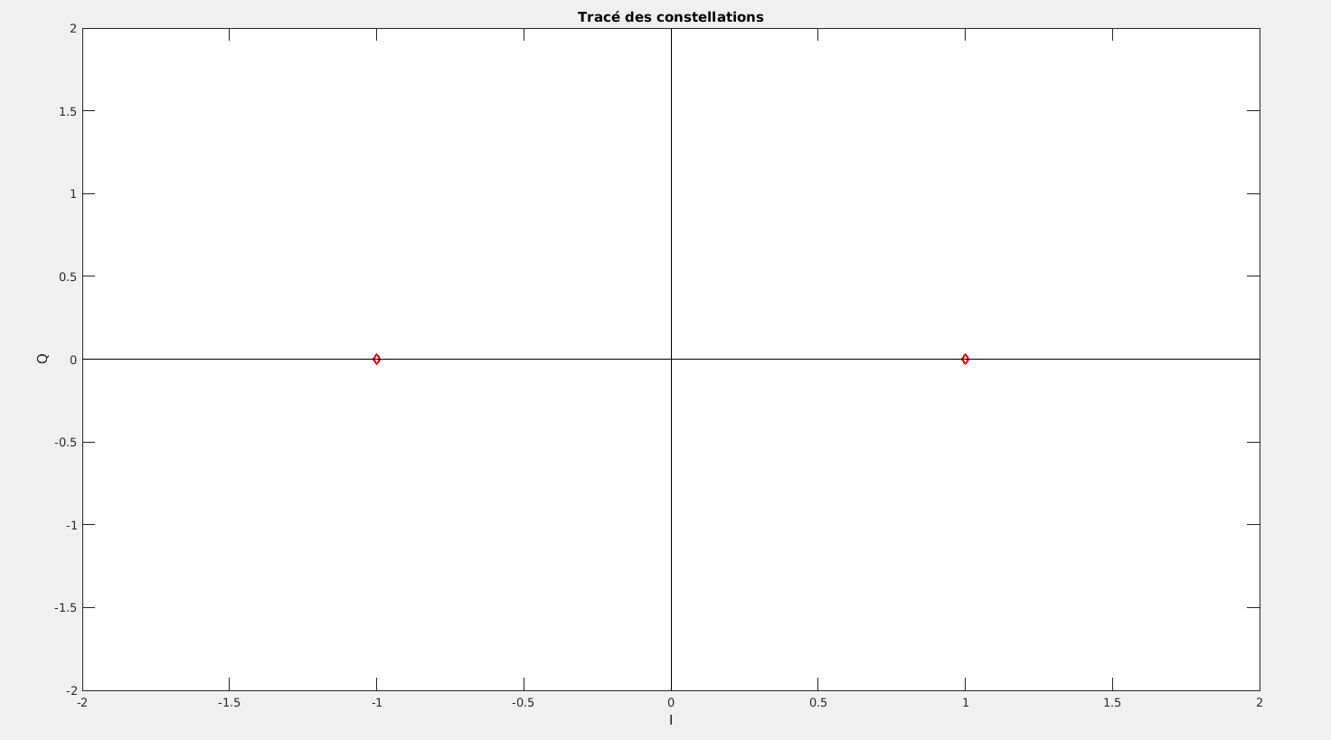
Figure 30 : Tracé des constellations en sortie du mapping du signal

Le tracé des constellations pour différentes valeurs du rapport est le suivant :
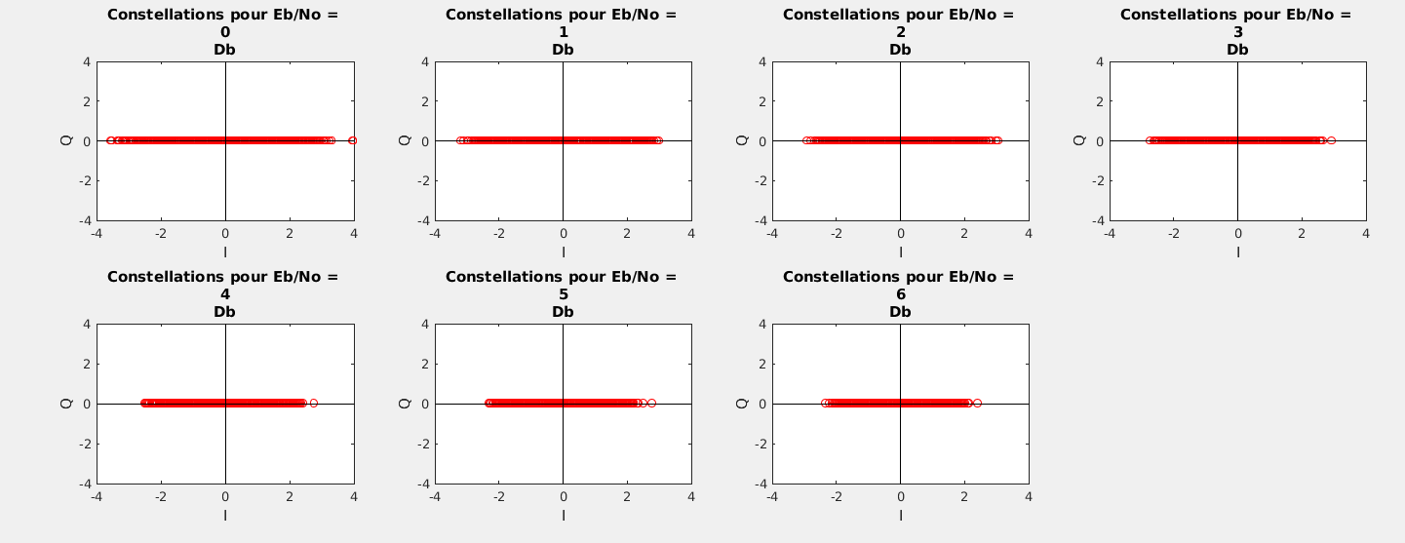
Figure 31 : Tracé des constellations en sortie de l'échantilloneur du signal

L'observation des diagrammes de l'oeil nous montre que l'oeil est ouvert à l'instant , et que le seuil optimal de détection sera 0 car la probabilité d'erreur est minimisé en ce point.Le TEB sans bruit est bien nul
Le tracé du TEB après rajout du bruit donne le tracé suivant en fonction du rapport signal à bruit à l'entrée du récepteur en décibel est le suivant :

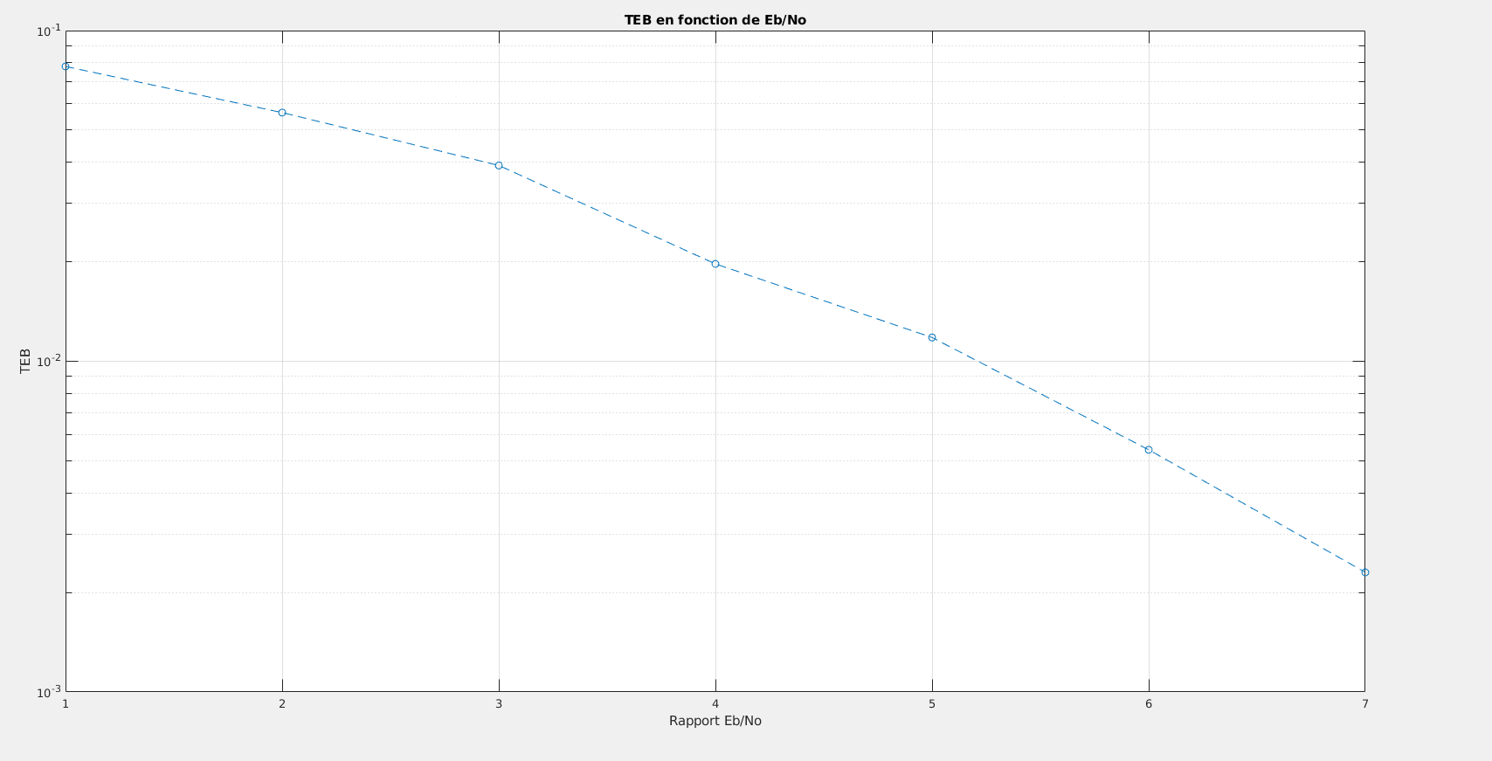
Figure 32 : Tracé du TEB simulé

La formule du calcul du TEB théorique de la chaine QPSK est celle donnée par le cours qui est la suivante :

En effet la chaine respecte le critère de Nyquist car l'instant d'échantillonage est tel qu'on a la suppression des Interférences entre Symboles. Aussi , le seuil de décision est bien en 0. Le filtrage est bien un filtrage adapté car la réponse impulsionnelle du filtre de réception respecte bien la formule où h désigne la réponse impulsionnelle du filtre de mise en forme. Le mapping étant de Gray on a bien .
La courbe montrant la superposition entre le TEB théorique et le TEB simulé de la chaine est la suivante :
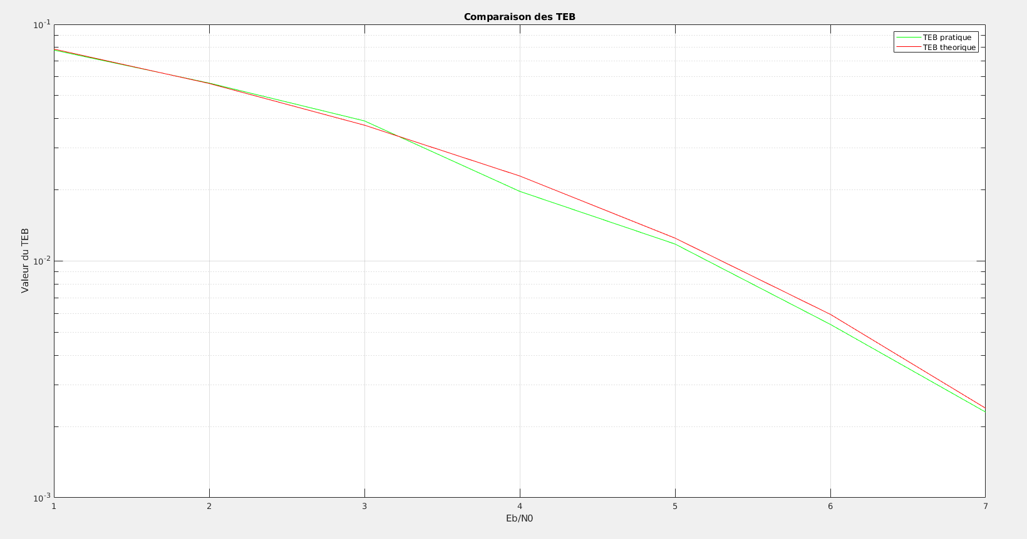
Figure 33 : Tracé de la superposition du TEB simulé et du TEB théorique

3.2.2- Chaine 8-PSK
Le mapping de la chaine 8-PSK est réalisé avec la fonction pskmod de Matlab et le démapping par la fonction pskdemod. La mise en forme est un fitre en racine de cosinus surélevé et celui de réception est adapté au filtre de mise en forme.

Le tracé des constellations de la chaine BPSK en sortie du mapping est le suivant :
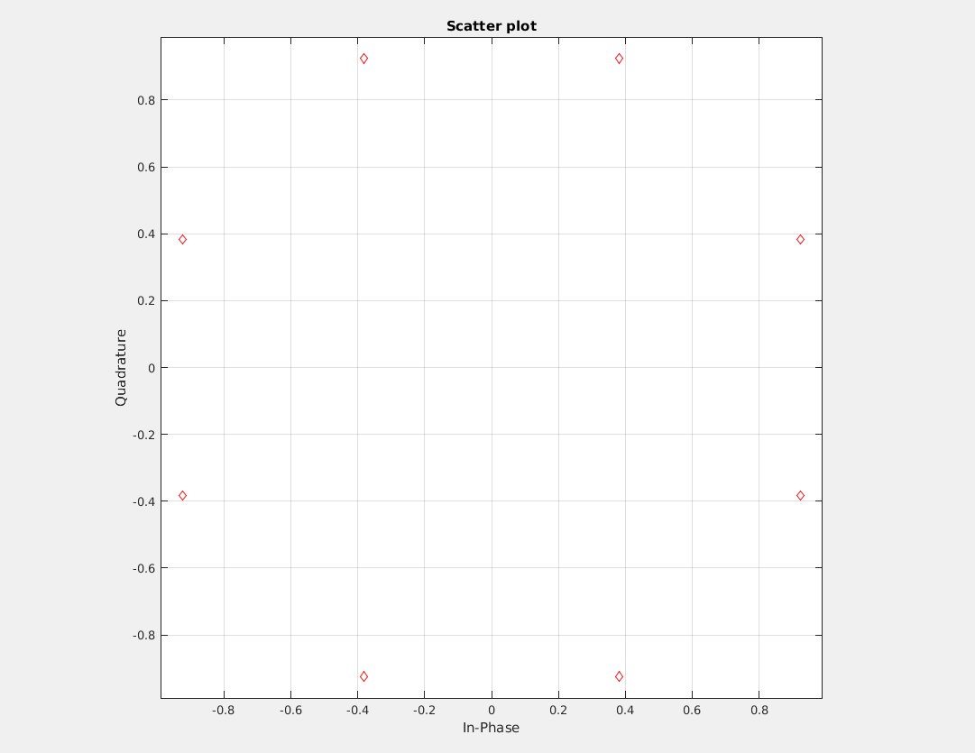
Figure 34 : Tracé des constellations en sortie du mapping du signal

Le tracé des constellations pour différentes valeurs du rapport est le suivant :
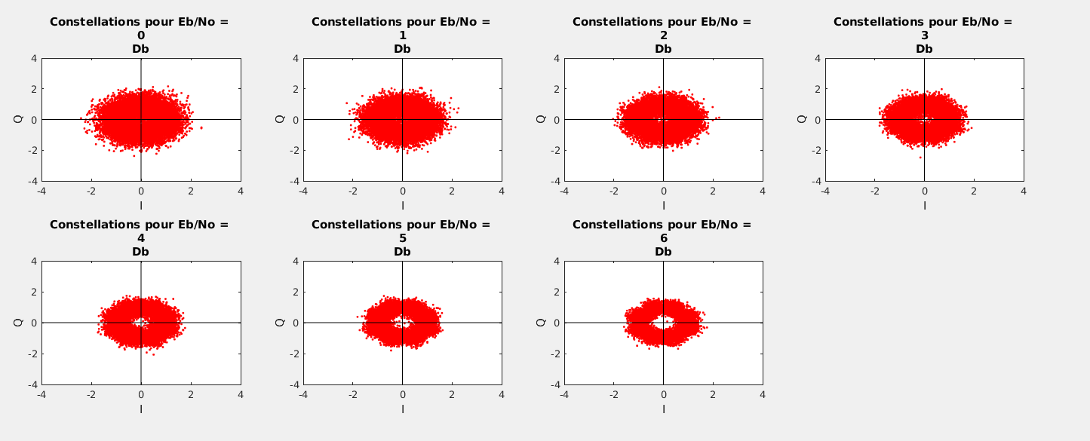
Figure 35 : Tracé des constellations en sortie de l'échantilloneur du signal

L'observation des diagrammes de l'oeil nous montre que l'oeil est ouvert à l'instant . Le diagramme montre plusieurs seuils de détection et on utilisera la fonction pskdemod pour effectuer la prise de décision et recuperer le signal.
Le TEB sans bruit est bien nul
Le tracé du TEB après rajout du bruit donne le tracé suivant en fonction du rapport signal à bruit à l'entrée du récepteur en décibel est le suivant :

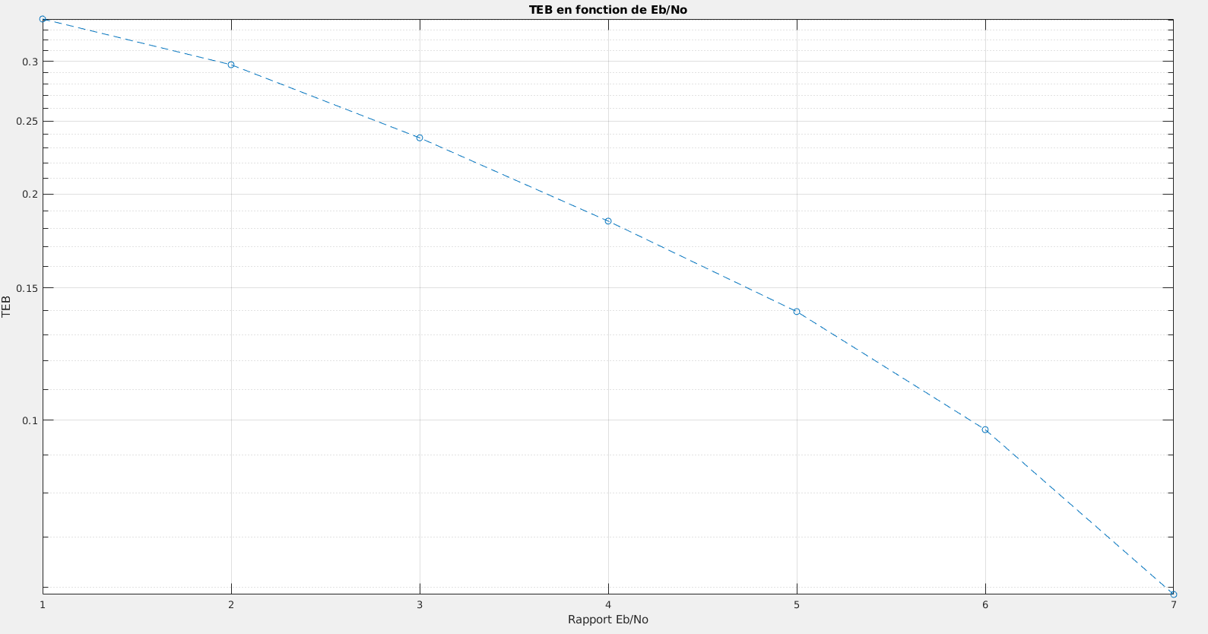
Figure 36 : Tracé du TEB simulé

La formule du calcul du TEB théorique de la chaine 8-PSK est celle donnée par le cours qui est la suivante :

En effet la chaine respecte le critère de Nyquist car l'instant d'échantillonage est tel qu'on a la suppression des Interférences entre Symboles. Aussi , le seuil de décision est bien en 0. Le filtrage est bien un filtrage adapté car la réponse impulsionnelle du filtre de réception respecte bien la formule où h désigne la réponse impulsionnelle du filtre de mise en forme. Le mapping étant de Gray on a bien .
La courbe montrant la superposition entre le TEB théorique et le TEB simulé de la chaine est la suivante :

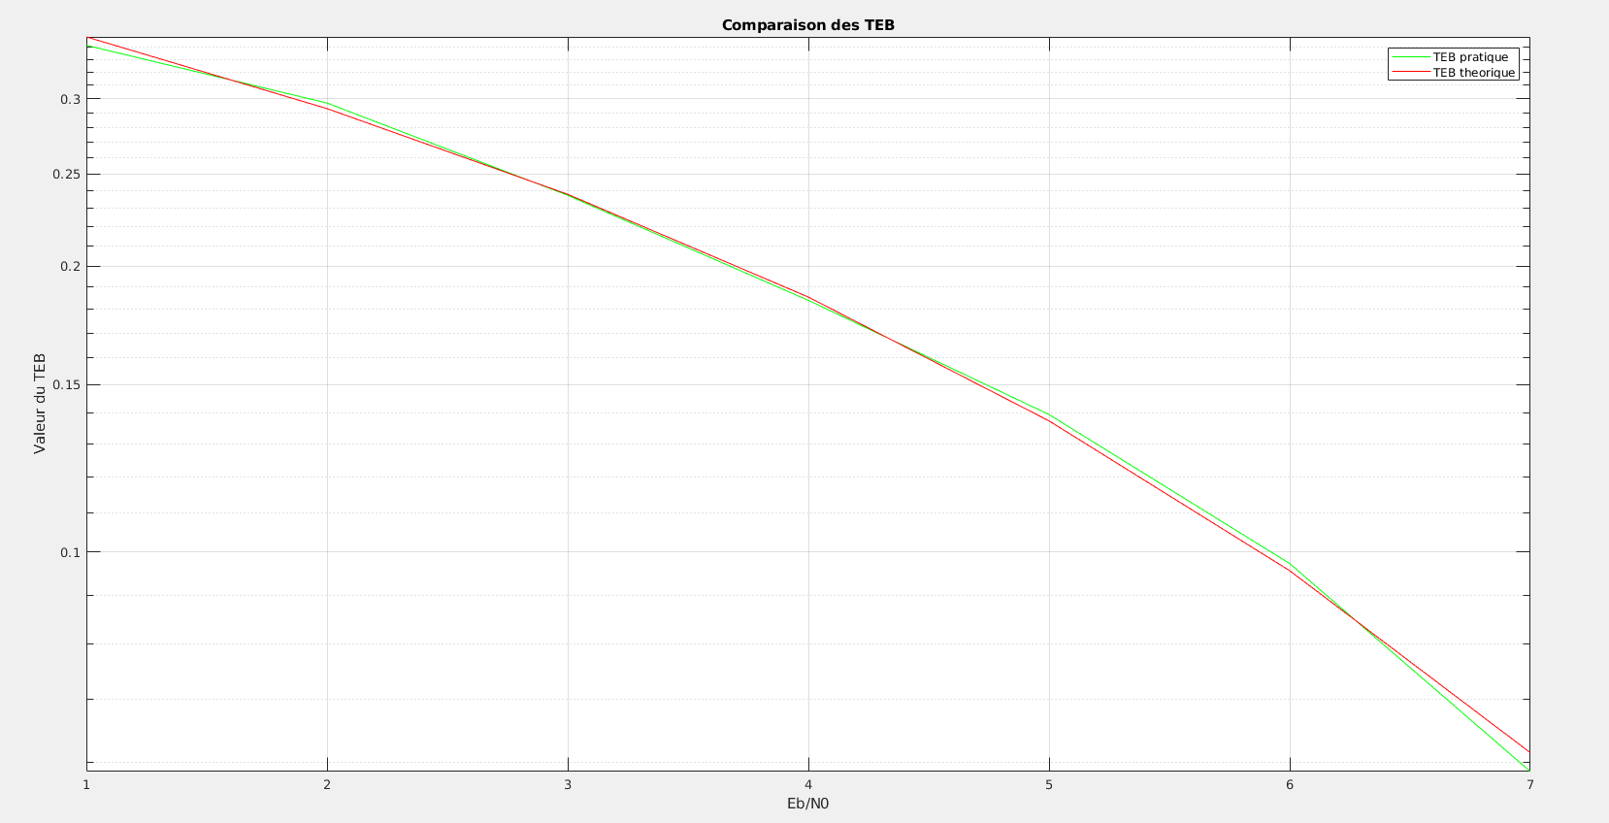
Figure 37 : Tracé de la superposition du TEB simulé et du TEB théorique

3.2.3- Chaine 16-QAM
Le mapping de la chaine 16-QAM est réalisé avec la fonction qammod de Matlab et le démapping par la fonction qamdemod. La mise en forme est un fitre en racine de cosinus surélevé et celui de réception est adapté au filtre de mise en forme.

Le tracé des constellations de la chaine BPSK en sortie du mapping est le suivant :
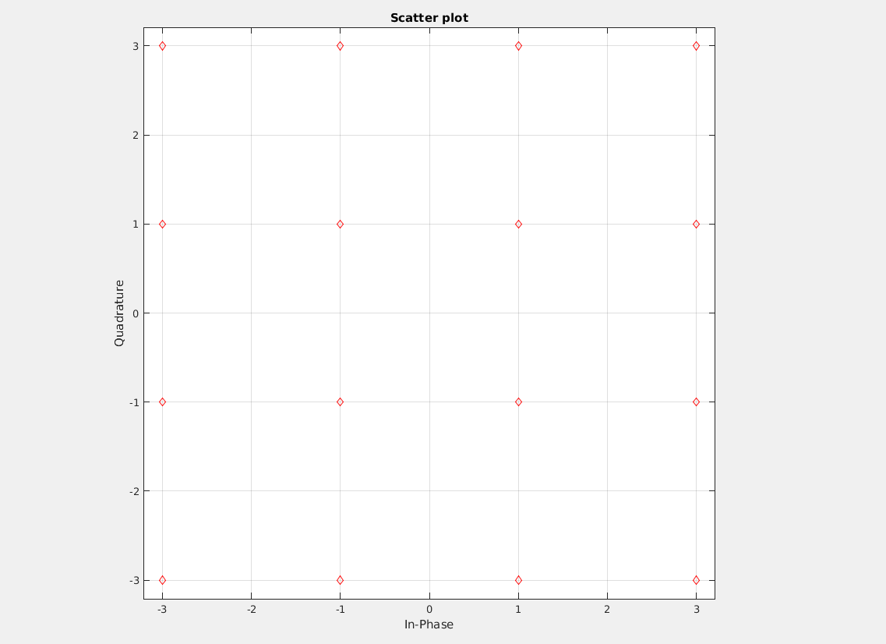
Figure 38 : Tracé des constellations en sortie du mapping du signal

Le tracé des constellations pour différentes valeurs du rapport est le suivant :
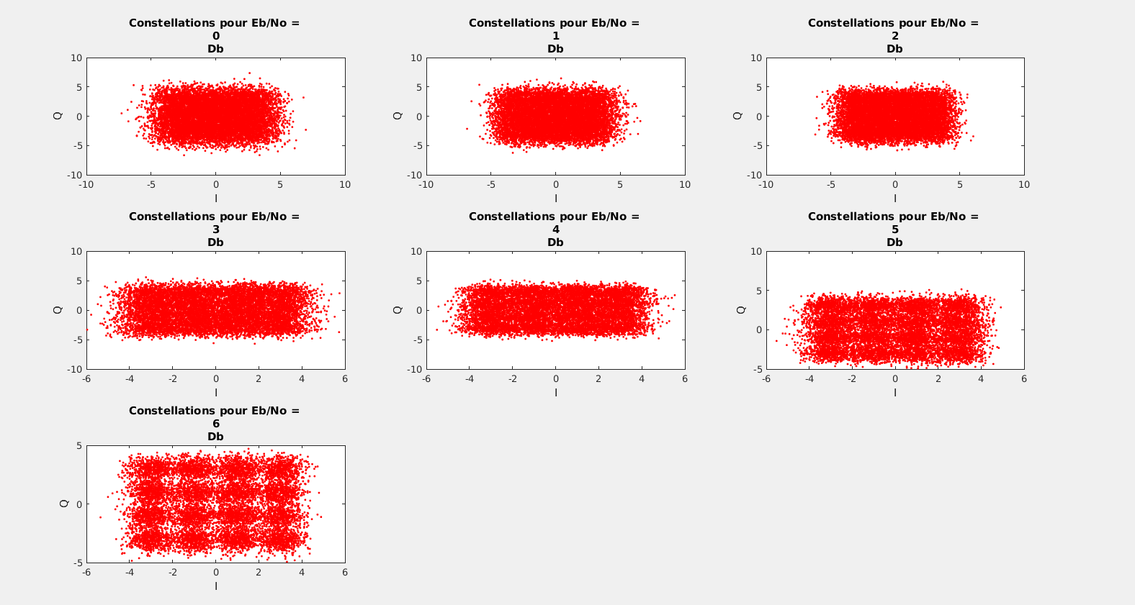
Figure 39 : Tracé des constellations en sortie de l'échantilloneur du signal

L'observation des diagrammes de l'oeil nous montre que l'oeil est ouvert à l'instant . Le diagramme montre plusieurs seuils de détection et on utilisera la fonction qamdemod pour effectuer la prise de décision et recuperer le signal.
Le TEB sans bruit est bien nul
Le tracé du TEB après rajout du bruit donne le tracé suivant en fonction du rapport signal à bruit à l'entrée du récepteur en décibel est le suivant :

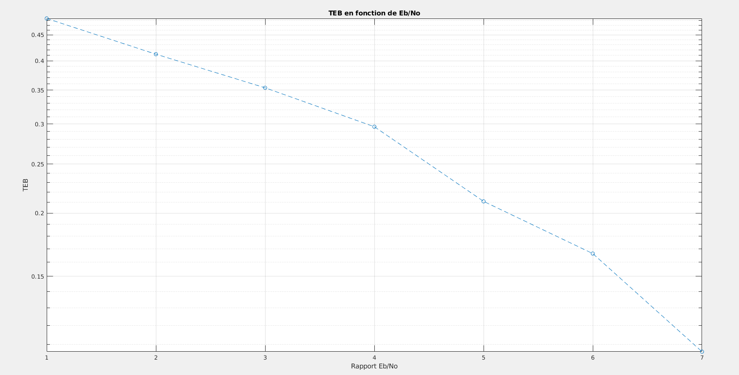
Figure 40 : Tracé du TEB simulé

La formule du calcul du TEB théorique de la chaine 16-QAM est celle donnée par le cours qui est la suivante :

En effet la chaine respecte le critère de Nyquist car l'instant d'échantillonage est tel qu'on a la suppression des Interférences entre Symboles. Aussi , le seuil de décision est bien en 0. Le filtrage est bien un filtrage adapté car la réponse impulsionnelle du filtre de réception respecte bien la formule où h désigne la réponse impulsionnelle du filtre de mise en forme. Le mapping étant de Gray on a bien .
La courbe montrant la superposition entre le TEB théorique et le TEB simulé de la chaine est la suivante :
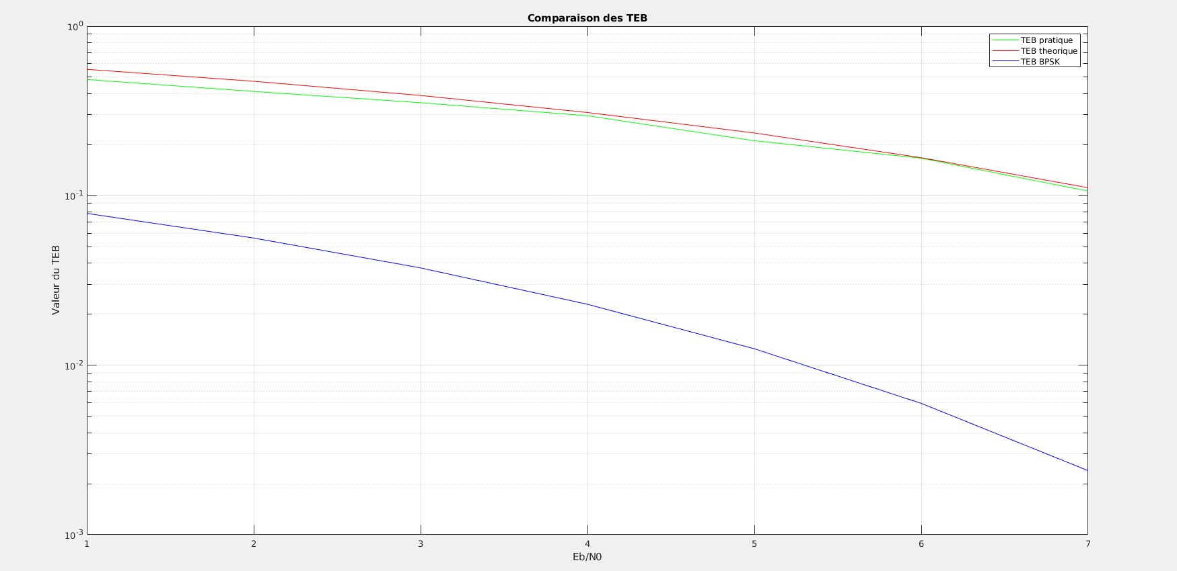
Figure 41 : Tracé de la superposition du TEB simulé et du TEB théorique

3.2.4- Comparaison efficacité spectrale – efficacité en puissance

Comme montré précedemment l'efficacité spectrale dépend du débit binaire et de la bande occupée par le signal

Or k qui dépend de la nature du filtre est le même pour toutes les différentes modulations. En effet chacune de ses modulations utilisent un filtre en racine de cosinus surélevé avec un même coefficient de roll-off.
D'où la modulation la plus efficace en terme de bande spectrale est celle qui possède un nombre de symboles M le plus élevé.
D'où la modulation la plus performante en terme de bande spectrale est la modulation BPSK qui a un nombre M = 2.

La figure suivante représente la superposition des TEB simués des différentes chaînes de transmission implantées.

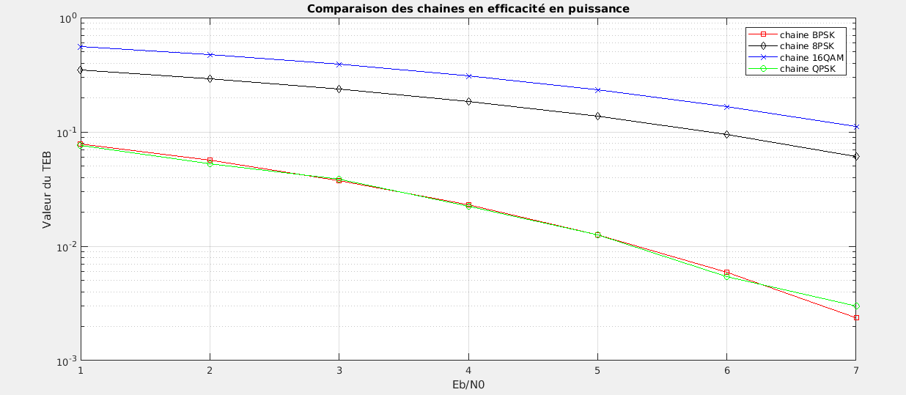
Figure 42 : Comparaison efficacité en puissance

Et donc il ressort que pour une valeur de fixée, les modulations qui présentent le TEB le plus bas sont les modulations BPSK et QPSK. Ce sont donc les chaines les plus performantes en termes de puissance.
Et donc la modulation la plus efficace en termes de puissance et de bande spectrale est bien la modulation BPSK.

4- Conclusion

Il ressort de ce TP que pour avoir une transmission optimale, aussi bien en bande de base que sur fréquence porteuse, il est nécessaire que la chaine :

possède un mapping de Gray pour limiter les erreurs de détection

possède un facteur de suréchantillonage afin de respecter le critère de Shannon

respecte le critère de Nyquist

possède un filtrage adapté

possède des instants d'échantillonages optimaux et un détecteur à seuil avec seuils optimaux.

Les chaines les plus efficaces en puissance et en occupation spectrale sont celles qui possèdent un nombre de symbole M petit et utilise un filtre en racine de cosinus surélevé.

Pour ce qui est des transmissions sur fréquence porteuse, l'utilisation d'une chaine passe-bas équivalente plutôt qu'une transmission sur fréquence porteuse permet d'avoir une densité spectrale de puissance centrée en 0. Les modulations QPSK et BPSK sont celles qui sont les plus performantes en termes de puissance mais la modulation BPSK est celle la plus efficace spectralement.

Bilbliographie

Cours d'introduction aux Télécommunications, Nathalie Thomas, http://thomas.perso.enseeiht.fr/teaching.html

Travaux Dirigés 1ere année SN , Nathalie Thomas, http://thomas.perso.enseeiht.fr/teaching.html

